**XÂY DỰNG HỆ THỐNG QUẢN LÝ TIỆM INTERNET CÔNG CỘNG**

**Software Requirements Specification**

Đà Nẵng, tháng 07 năm 2021

MỤC LỤC

1. **DOCUMENT HISTORY** 5

2. **REFERENCE DOCUMENTS** 5

3. **DISTRIBUTION LIST AND APPROVALS** 5

4. **GIỚI THIỆU** 6

***Phạm vi dự án*** 6

5. **MÔ TẢ CHUNG** 6

5.1 ***Tác nhân hệ thống.*** 6

5.2  ***Biểu đồ tuần tự*** 7

5.2.1 **Biểu đồ trình tự của khách hàng** 7

5.2.2 **Biểu đồ trình tự của người Quản lý** 8

5.3 ***Biểu đồ giao tiếp.*** 8

5.3.1 **Biểu đồ giao tiếp của khách hàng** 8

5.3.2 **Biểu đồ giao tiếp của người Quản lý** 9

6. **TÍNH NĂNG HỆ THỐNG VÀ CÁC GIAO DIỆN BÊN NGOÀI** 10

6.1 ***Đăng nhập*** 10

6.1.1 **Màn hình đăng nhập** 10

6.1.2 **Trang chủ Khách** 11

6.2 ***Người dùng*** 13

6.2.1 **Đăng ký tài khoản** 13

6.2.2 **Thông tin cá nhân** 16

6.3 ***Quản lý Khách hàng*** 18

6.3.1 **Danh sách Khách Hàng** 18

6.3.2 **Thêm mới Khách hàng** 20

6.3.3 **Chỉnh sửa thông tin Khách hàng** 21

6.3.4 **Xoá thông tin Khách hàng** 24

6.4 ***Quản lý nhân viên*** 24

6.4.1 **Danh sách nhân viên** 25

6.4.2 **Xem và sửa thông tin chi tiết nhân viên** 27

6.4.3 **Thêm mới nhân viên** 29

6.4.4 Xóa **thông tin nhân viên** 30

6.5 ***Quản*** lý ***máy*** 31

6.5.1 **Danh sách máy** 32

6.5.2 **Màn hình thêm máy** 34

6.5.3 **Màn hình sửa máy** 36

6.5.4 **Xoá máy** 38

6.6 ***Quản*** lý ***dịch vụ*** 39

6.6.1 **Danh sách dịch vụ** 39

6.6.2 **Thêm dịch vụ** 42

6.6.3 **Sửa dịch vụ** 43

6.6.4 **Xoá dịch vụ** 44

6.7 ***Yêu cầu dịch vụ*** 46

6.8 ***Thanh toán*** 48

6.8.1 **Màn hình thanh toán** 48

6.8.2 **Màn hình chi tiết các dịch vụ đã sử dụng** 49

6.9 ***Thống kê*** 51

6.9.1 **Thống kê theo máy** 51

6.9.2 **Thống kê theo tháng** 52

6.9.3 **Thống kê theo tài khoản** 54

***6.10*** ***Quản lý game*** 56

**6.10.1** **Header** 56

**6.10.2** **Danh sách game Popular** 56

**6.10.3** **Footer** 58

**6.10.4** **Tạo thông tin game** 58

**6.10.5** **Chỉnh sửa thông tin game** 59

***6.11*** ***Quản lý tin tức*** 59

**6.11.1** **Danh sách tin tức** 59

**6.11.2** **Thêm tin tức** 60

**7. Các yêu cầu phi chức năng** 60

***7.1.*** ***Yêu cầu hiệu năng*** 60

***7.2.*** ***Yêu cầu môi trường phát triển*** 60

***7.3.*** ***Yêu cầu bảo mật*** 61

PHỤ LỤC 61

# **DOCUMENT HISTORY**

|  |  |  |
| --- | --- | --- |
| **Date** | **Summary of Changes** | **Version** |
| 28/07/2020 | Tạo mới tài liệu SRS | 1.0 |
| 29/07/2020 | Chỉnh sửa lỗi format tài liệu ở version1.  Sửa header theo đúng với tên đề tài của nhóm.  Thêm vào các use case chi tiết ở mục 5.2 | 2.0 |
| 30/07/2020 | Chỉnh sửa và thêm vào các use case detail ở mục 5.2  Thêm bảng phụ lục chú thích các từ viết tắt  Thiết kế màn hình cho mục 6.1  Chỉnh sửa màn hình ở mục 6.2 để phù hợp với usecase Quản lý máy. | 3.0 |
| 31/07/2020 | Chỉnh sửa các use-case ở mục 5.2.  Thêm vào các màn hình trung gian ở các mục 6.1, 6.2, 6.3, 6.6.  Thêm mô tả cơ sở dữ liệu ở phần mô tả các màn hình. | 4.0 |
| 19/07/2021 | Update layout | 4.1 |
| 31/07/2022 | Bổ sung thêm chức năng Quản lý game và tin tức | 4.2 |

# **REFERENCE DOCUMENTS**

|  |  |
| --- | --- |
| **Document Name** | **Description** |
|  |  |
|  |  |
|  |  |
|  |  |
|  |  |
|  |  |
|  |  |

# **DISTRIBUTION LIST AND APPROVALS**

This document is distributed to the following stakeholders to get their valuable comments and corrections.

|  |  |
| --- | --- |
| **Name** | **Title** |
|  |  |
|  |  |
|  |  |
|  |  |
|  |  |
|  |  |
|  |  |
|  |  |
|  |  |
|  |  |
|  |  |
|  |  |

# **GIỚI THIỆU**

Mục đích

*Phân tích thiết kế phần mềm Quản lý tiệm game, giúp người Quản lý dễ dàng vận hành tiệm game, bao gồm Quản lý về máy, các dịch vụ liên quan và doanh thu của tiệm.*

## ***Phạm vi dự án***

* *Quản lý thông tin của khoảng 30 máy.*
* *Quản lý dịch vụ của tiệm.*
* *Quản lý thời gian sử dụng máy.*
* *Quản lý doanh thu của tiệm.*

# **MÔ TẢ CHUNG**

## ***Tác nhân hệ thống.***

Sơ đồ dưới đây mô tả tất cả các tác nhân của Hệ thống Quản lý tiệm Net. Một tác nhân đại diện cho một vai trò người dùng. Chúng ta có khách hàng, nhân viên và người Quản lý. Mỗi khách hàng có hành động của mình khi truy cập vào hệ thống, căn cứ vào quyền lợi của mình. Người Quản lý có đầy đủ các quyền đối với hệ thống như thêm thành viên, thanh toán, xem thông tin của các thành viên. Trong khi đó khách hàng chỉ có thể đưa ra các yêu cầu dịch vụ và chờ đợi người Quản lý hoặc nhân viên đáp ứng dịch vụ.

|  |  |
| --- | --- |
| **Actor** | **Description** |
| Khách hàng | Chỉ có quyền đăng nhập sử dụng máy và yêu cầu các dịch vụ |
| Nhân viên | Bao gồm vị trí Thu Ngân, Kỹ thuật, Quản trị |
| Người Quản lý | Có quyền xem, sửa, thêm mới, xóa dữ liệu trong tất cả các module |

## ***Biểu đồ tuần tự***

### **Biểu đồ trình tự của khách hàng**

### **Biểu đồ trình tự của người Quản lý**

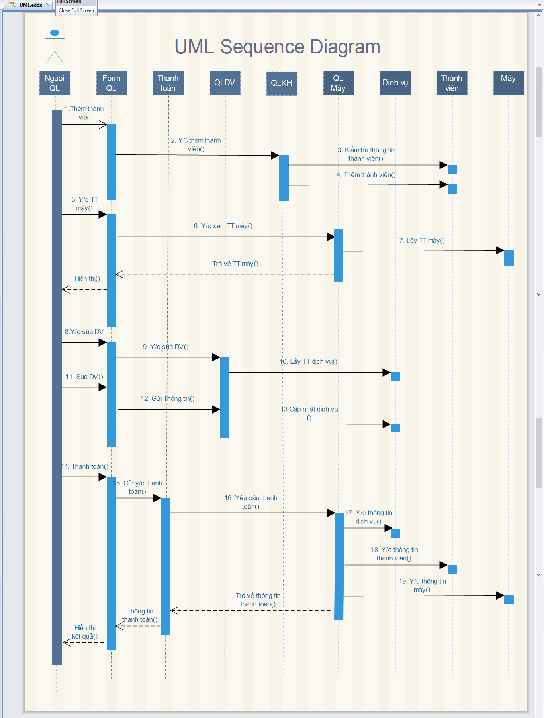

## ***Biểu đồ giao tiếp.***

### **Biểu đồ giao tiếp của khách hàng**

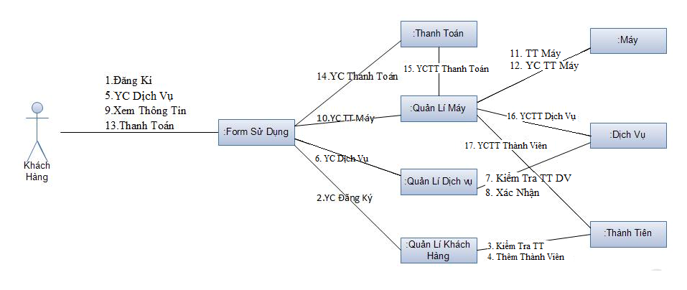

### **Biểu đồ giao tiếp của người Quản lý**

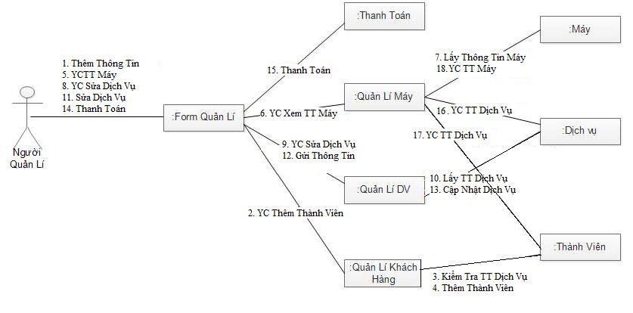

# **TÍNH NĂNG HỆ THỐNG VÀ CÁC GIAO DIỆN BÊN NGOÀI**

## ***Đăng nhập***

|  |  |
| --- | --- |
| Use Case Name | Người dùng đăng nhập |
| Use Case ID |  |
| High Level Requirement Ref | Mẫu thông tin đăng nhập được lấy từ cơ sở dữ liệu và hiển thị lên màn hình giao diện đăng nhập dành cho người sử dụng. |
| Actor | Người sử dụng. |
| Description | Người sử dụng điền thông tin đăng nhập theo mẫu . |
| Trigger | NA |
| Pre-condition | Người sử dụng đăng nhập để sử dụng. |
| Post-processing |  |

### **Màn hình đăng nhập**

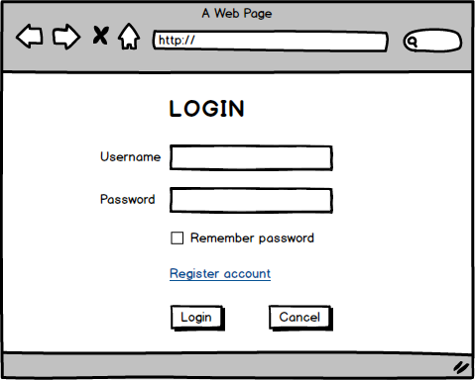

|  |  |  |  |  |  |  |
| --- | --- | --- | --- | --- | --- | --- |
| **Screen** | Đăng nhập | | | | | |
| **Description** | | Hiển thị thông tin đề mục cần nhập như Tên đăng nhập, Mật khẩu. Người dùng có thể chọn nút Đồng ý để đăng nhập hay Nhập lại để | | | | |
| **Screen Access** | | **Từ màn hình Trang chủ, hiển thị các game phổ biến nhất hiện nay)** | | | | |
| **Screen Content** | | | | | | |
| **Item** | | **Type** | **Data** | | **Description** | |
| User name | | Text field – String (15) |  | | Điền tên đăng nhập là email hoặc số điện thoại | |
| Password | | Text field – String (15) |  | | Điền mật khẩu, mật khẩu phải bao gồm số, chữ cái, kí tự đặc biệt và kí tự hoa | |
| Login | | Button |  | | Người dùng click vào để thực hiện đăng nhập | |
| Cancel | | Button |  | | Người dùng reset lại username và password | |
| Remember password | | Checkbox |  | | Người dùng tích vào để lưu mật khẩu | |
| Register account | | Link |  | | Người dùng click vào để mở màn hình đăng ký tài khoản | |
| **Screen Actions** | | | | | | |
| **Action Name** | | **Description** | | **Success** | | **Failure** |
| Login | | Người dùng click vào để thực hiện đăng nhập vào hệ thống | | Trang chủ Khách sẽ hiển thị cho user là Khách  Trang chủ quản lý sẽ hiển thị cho user là Nhân viên | | TH Tài khoản đăng nhập đang được đăng nhập  TH tài khoảng đăng nhập không hợp lệ về dữ liệu nhập như mô tả các item |
| Cancel | | Người dùng click vào để huỷ | | Dữ liệu từ các item nhập trên màn hình sẽ được xoá | | Lỗi hệ thống |
| Remember password | | Người dùng check vào để lưu tài khoản | | Tài khoản sẽ được lưu vào cookie của máy | | Lỗi hệ thống |

### **Trang chủ Khách**

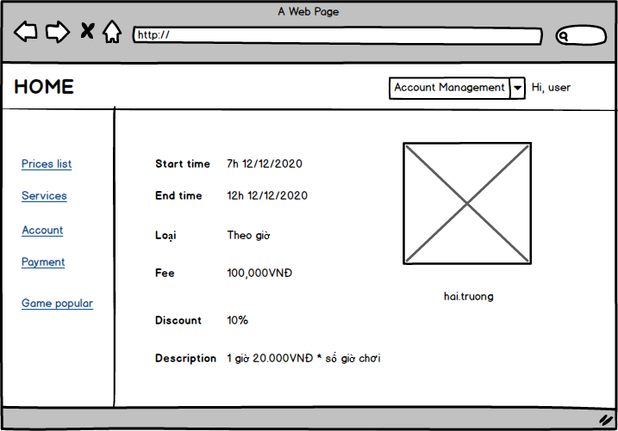

|  |  |  |  |  |  |  |
| --- | --- | --- | --- | --- | --- | --- |
| **Screen** | Màn hình trang chủ dành cho Khách | | | | | |
| **Description** | | Trang chủ Khách sẽ hiển thị bảng giá các khung thời gian sử dụng máy, thông tin cơ bản của Khách và menu tùy chọn | | | | |
| **Screen Access** | | **Sau khi đăng nhập thành công từ màn hình đăng nhập** | | | | |
| **Screen Content** | | | | | | |
| **Item** | | **Type** | **Data** | **Description** | |
| Menu | | Navigation bar |  | Bao gồm Prices list, Services, Account, Payment, Game popular | |
| Type | | Label | Lấy từ CategoryPrices_Type | Loại | |
| Start Time | | Label | Lấy từ Category_StartTime | Thời gian bắt đầu | |
| End Time | | Label | Lấy từ Category_EndTime | Thời gian kết thúc | |
| Fee | | Label | Lấy từ Category_Fee | Chi phí | |
| Discount | | Label | Lấy từ Category_Discount | Giảm giá | |
| Description | | Label | Lấy từ Category_Description | Mô tả về cách thức tính | |
| Pager | | Button |  | Thực hiện phân trang | |
| Avatar | | Icon |  | Hiển thị ảnh KH | |
| [hai.truong] | | Label | Lấy từ Customer_Name | Hiển thị tên đăng nhập của Khách | |
| **Screen Actions** | | | | | | |
| **Action Name** | | **Description** | **Success** | | **Failure** | |
| Menu Prices list | | Hiển thị bảng giá các khung thời gian sử dụng máy | Danh sách giá tương ứng với Khung thời gian sử dụng máy, hiển thị theo dạng bảng  Hiển thị trang chủ | | TH hệ thống lỗi | |
| Menu Services | | Hiển thị danh sách các dịch vụ mà tiệm nét phục vụ | Hiển thị màn hình Yêu cầu dịch vụ. | | TH hệ thống lỗi | |
| Menu Account | | Hiển thị màn hình Tk của Khách | Hiển thị màn hình chứa thông tin tài khoản của Khách  Hiển thị màn hình Thông tin cá nhân | | TH hệ thống lỗi | |
| Menu game popular | | Hiển thị danh sách game yêu thích gần đây | Hiển thị danh sách các game đang được yêu thích | | TH hệ thống lỗi | |
| Menu payment | | Hiển thị danh sách các yêu cầu sử dụng máy mà KH đã và chưa thanh toán | Danh sách các yêu cầu sử dụng máy để KH tuỳ chọn thanh toán  Hiển thị màn hình payment | | TH hệ thống lỗi | |

## ***Người dùng***

### **Đăng ký tài khoản**

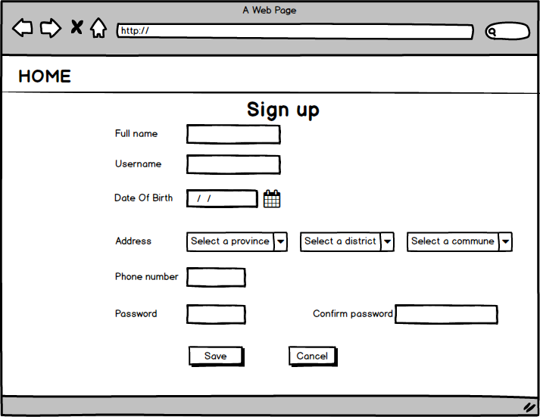

|  |  |  |  |  |  |  |  |
| --- | --- | --- | --- | --- | --- | --- | --- |
| **Screen** | Màn hình đăng ký tài khoản | | | | | | |
| **Description** | | Người dùng là Khách thực hiện đăng ký tài khoản để sử dụng máy | | | | | |
| **Screen Access** | | **Click vào đăng ký ở header** | | | | | |
| **Screen Content** | | | | | | | |
| **Item** | | **Type** | **Data** | **Description** | |
| User name | | Input text | Lưu vào Customer_username | - Nhập vào username  - Phải là username không tồn tại trong database  - Not null | |
| Phone number | | Number | Lưu vào Customer_PhoneNumber | - Nhập vào phone number phải thoả 10-12 số  - Not null | |
| Email | | Text | Lưu vào Customer_Email | - Nhập vào email phải đúng định dạng email  - Not null | |
| Full name | | Text | Lưu vào Customer_Fullname | - Nhập vào full name không chứa kí tự đặc biệt  - Not null | |
| Address | | Text | Lưu vào Customer_Address | - Nhập vào address  - Allow null | |
| Password | | Text | Lưu vào Customer_Password | Nhập vào mật khẩu phải thoả mãn bao gồm kí tự hoá, số, alphabet | |
| Date of birth | | Datepicker | Lưu vào Customer_DateOfBirth | Nhập vào ngày sinh phải <= ngày hiện tại 16 tuổi | |
| Save | | Button |  | Người dùng click vào để lưu tài khoản đăng ký vào database | |
| Cancel | | Button |  | Người dùng click vào để huỷ dữ liệu đã nhập | |
| **Screen Actions** | | | | | | | |
| **Action Name** | | **Description** | **Success** | | **Failure** | |
| Save | | Người dùng click vào để lưu tài khoản đăng ký vào database | Tài khoản đăng ký được lưu vào database và hiển thị thông báo đăng ký tài k | | TH lỗi do dữ liệu nhập không hợp lệ từ các mô tả trên  TH lỗi hệ thống | |
| Cancel | |  | Dữ liệu được nhập sẽ bị huỷ | | Lỗi hệ thống | |

### **Thông tin cá nhân**

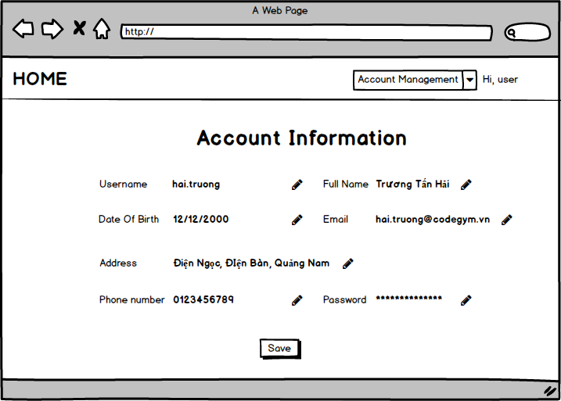

|  |  |  |  |  |  |  |  |
| --- | --- | --- | --- | --- | --- | --- | --- |
| **Screen** | Màn hình thông tin cá nhân | | | | | | |
| **Description** | | Người dùng là Khách có thể xem thông tin cá nhân đã đăng ký và thực hiện xem được số dư tk đã nạp vào để thực hiện sử dụng máy. | | | | | |
| **Screen Access** | | **Khi người dùng click vào menu account trên trang chủ sau khi đã đăng nhập**  **Hoặc người dùng click vào icon là avatar của mình trên trang chủ sau khi đăng nhập** | | | | | |
| **Screen Content** | | | | | | | |
| **Item** | | **Type** | **Data** | **Description** | |
| Full name | | Label | Lưu vào Customer_FullName | Chỉ chứa chữ cái | |
| Phone number | | Label | Lưu vào Customer_PhoneNumber | Phone number phải là số, từ 10-12 số | |
| Email | | Label | Lưu vào Customer_Email | Email phải đúng định dạng | |
| Address | | Label | Lưu vào Customer_Address |  | |
| User name | | Label | Lấy từ Customer _Username | Không cho phép chỉnh sửa | |
| Password | | Label | Lưu vào Customer_Password | Password phải bao gồm kí tự số, kí tự hoa và chữ cái | |
| Date of birth | | Label | Lưu vào Customer |  | |
| Icon edit | | Button |  | Sẽ hiển thị bên cạnh mỗi item, nếu người dùng muốn chỉnh sửa thông tin thì click vào icon edit | |
| Save | | Button |  | Click vào button save để lưu tất cả các sự thay đổi trên màn hình | |
| **Screen Actions** | | | | | | | |
| **Action Name** | | **Description** | **Success** | | **Failure** | |
| Icon edit | | Người dùng click vào thì dữ liệu của thông tin tương ứng sẽ chuyển dạng text cho phép nhập | Enable item chuyển sang text input để chỉnh sửa dữ liệu tương ứng | |  | |
| Save | | Người dùng click vào save button để lưu dữ liệu chỉnh sửa vào database | Dữ liệu được chỉnh sửa lưu vào bảng Customer và hiển thị thông báo cập nhật thành công | | Dữ liệu chỉnh sửa không hợp lệ theo mô tả trên, hiển thị thông báo với từng trường hợp không hợp lệ | |

## ***Quản lý Khách hàng***

### **Danh sách Khách Hàng**

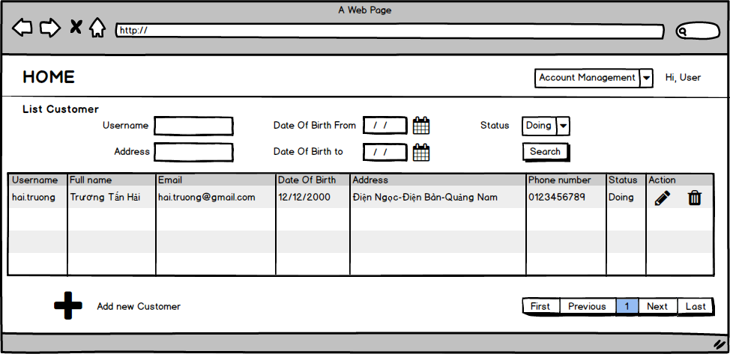

|  |  |  |  |  |  |  |  |
| --- | --- | --- | --- | --- | --- | --- | --- |
| **Screen** | Màn hình danh sách Khách hàng | | | | | | |
| **Description** | Hiển thị danh sách khách hàng | | | | | |
| **Screen Access** | **Click từ menu của hệ thống “Quản lý khách hàng”** | | | | | |
| **Screen Content** | | | | | | | |
| **Item** | **Type** | **Data** | **Description** | |
| [Column]User name | Label | Lấy từ Customer_UserName | Hiển thị tên đăng nhập của KH | |
| [Column]Phone number | Label | Lấy từ Customer_PhoneNumber | Hiển thị số điện thoại của KH | |
| [Column]Email | Label | Lấy từ Customer_Email | Hiển thị địa chỉ email | |
| [Column]Full name | Label | Lấy từ Customer_FullName | Hiển thị tên đầy đủ | |
| [Column]Address | Label | Lấy từ Customer_Address | Hiển thị địa chỉ của KH | |
| [Column]Date of birth | Label | Lấy từ Customer_DateOfBirth | Hiển thị ngày sinh | |
| [Column]Status | Label | Lấy từ Customer_Status | Hiển thị trạng thái sử dụng tài khoản | |
| [Column]Icon edit | Button |  | Người dùng click vào để sửa thông tin Khách hàng | |
| [Column]Icon Delete | Button |  | Người dùng click vào để xoá thông tin KH | |
| User name | Text |  | Nhập tên đăng nhập để tìm kiếm | |
| Date Of birth from | Datepicker |  | Nhật ngày sinh bắt đầu | |
| Date Of birth to | Datepicker |  | Nhập ngày sinh kết thúc | |
| Status | Dropdownlist |  | Nhập trạng thái sử dụng để tìm kiếm | |
| Address | Dropdownlist |  | Chọn địa chỉ để tìm kiếm | |
| Search | Button |  | Người dùng click vào để thực hiện tìm kiếm | |
| Add new Customer | Button |  | Người dùng click vào để thêm mới khách hàng | |
| Pager | Button |  | Phân trang | |
| **Screen Actions** | | | | | | | |
| **Action Name** | **Description** | **Success** | | **Failure** | |
| Search | Người dùng click vào Search sau khi nhập các điều kiện search mô tả ở trên để thực hiện tìm kiếm | Hiển thị dữ liệu trên danh sách thoả mãn điều kiện tìm kiếm | | TH dữ liệu nhập vào không thoả mãn ràng buộc dữ liệu  TH dữ liệu không tồn tại trong database  Th lỗi hệ thống | |
| Add new Customer | Người dùng click vào để thực hiện thêm mới Khách hàng | Màn hình thêm mới Khách hàng được hiển thị | | Lỗi hệ thống | |
| [Column]Icon edit | Người dùng click vào để sửa thông tin Khách hàng | Màn hình chỉnh sửa khách hàng được hiển thị | | Lỗi hệ thống | |
| [Column]Icon Delete | Người dùng click vào để xóa thông tin KH | Message box xác nhận xoá được hiển thị | | Lỗi hệ thống | |

### **Thêm mới Khách hàng**

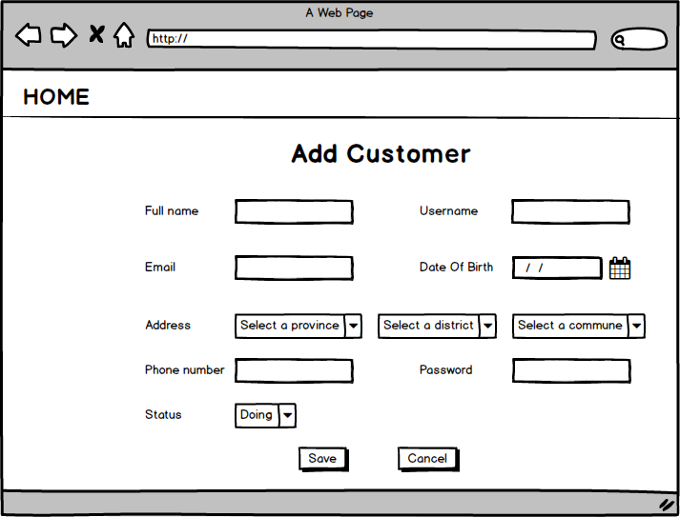

|  |  |  |  |  |  |  |  |
| --- | --- | --- | --- | --- | --- | --- | --- |
| **Screen** | Màn hình thêm mới khách hàng | | | | | | |
| **Description** | | Admin có thể tạo tài khoản cho Khách hàng từ menu quản lý | | | | | |
| **Screen Access** | | **Từ màn hình danh sách khách hàng** | | | | | |
| **Screen Content** | | | | | | | |
| **Item** | | **Type** | **Data** | **Description** | |
| User name | | Input text | Lưu vào Customer_username | - Nhập vào username  - Phải là username không tồn tại trong database  - Not null | |
| Phone number | | Number | Lưu vào Customer_PhoneNumber | - Nhập vào phone number phải thoả 10-12 số  - Not null | |
| Email | | Text | Lưu vào Customer_Emil | - Nhập vào email phải đúng định dạng email  - Not null | |
| Full name | | Text | Lưu vào Customer_Fullname | - Nhập vào full name không chứa kí tự đặc biệt  - Not null | |
| Address | | Text | Lưu vào Customer_Address | - Nhập vào address  - Allow null | |
| Password | | Text | Lưu vào Customer_Password | - Nhập vào mật khẩu phải thoả mãn bao gồm kí tự hoá, số, alphabet  - Mặc định là Abc12345@ | |
| Date of birth | | Datepicker | Lưu vào Customer_DateOfBirth | Nhập vào ngày sinh phải <= ngày hiện tại 16 tuổi | |
| Status | | Dropdownlist | Lưu vào Customer_Status | - Có 2 giá trị: Doing hoặc Block  - Mặc định là doing  - Block khi Khách hàng có những hoạt động không đúng quy định  Ví dụ: Không thanh toán quá 24h | |
| Save | | Button |  | Người dùng click vào để lưu dữ liệu vào database | |
| Cancel | | Button |  | Huỷ thao tác | |
| **Screen Actions** | | | | | | | |
| **Action Name** | | **Description** | **Success** | | **Failure** | |
| Save | | Người dùng click vào để tạo mới tài khoản cho Khách hàng | Dữ liệu thêm mới được lưu vào database và hiển thị màn hình danh sách Khách hàng đã được cập nhật | | TH: Dữ liệu thêm mới không thỏa mãn ràng buộc được mô tả ơ trên thì thông báo cho người dùng  TH Lỗi hệ thống | |
| Cancel | |  | Dữ liệu được nhập sẽ bị huỷ | | Lỗi hệ thống | |

### **Chỉnh sửa thông tin Khách hàng**

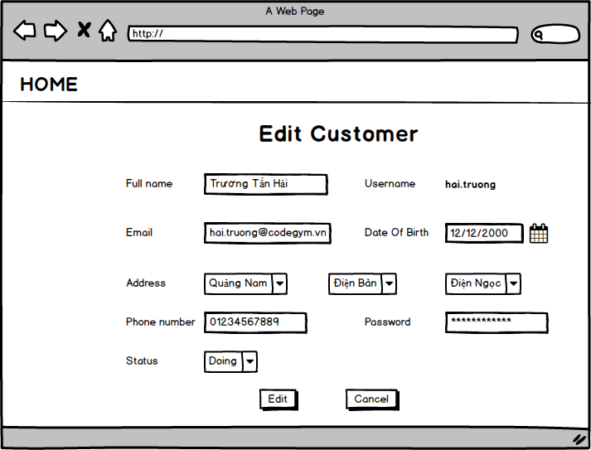

|  |  |  |  |  |  |  |  |
| --- | --- | --- | --- | --- | --- | --- | --- |
| **Screen** | Màn hình chỉnh sửa thông tin Khách hàng | | | | | | |
| **Description** | | Nhân viên thực hiện chỉnh sửa thông tin của Khách hàng | | | | | |
| **Screen Access** | | **Khi người dùng click vào icon edit từ màn hình danh sách khách hàng** | | | | | |
| **Screen Content** | | | | | | | |
| **Item** | | **Type** | **Data** | **Description** | |
| User name | | Label | Lấy từ Customer_username | Không cho phép chỉnh sửa | |
| Phone number | | Number | Lưu vào Customer_PhoneNumber | - Nhập vào phone number phải thoả 10-12 số  - Not null | |
| Email | | Text | Lưu vào Customer_Emil | - Nhập vào email phải đúng định dạng email  - Not null | |
| Full name | | Text | Lưu vào Customer_Fullname | - Nhập vào full name không chứa kí tự đặc biệt  - Not null | |
| Address | | Text | Lưu vào Customer_Address | - Nhập vào address  - Allow null | |
| Password | | Text | Lưu vào Customer_Password | - Nhập vào mật khẩu phải thoả mãn bao gồm kí tự hoá, số, alphabet  - Mặc định là Abc12345@ | |
| Date of birth | | Datepicker | Lưu vào Customer_DateOfBirth | Nhập vào ngày sinh phải <= ngày hiện tại 16 tuổi | |
| Status | | Dropdownlist | Lưu vào Customer_Status | - Có 2 giá trị: Doing hoặc Block  - Mặc định là doing  - Block khi Khách hàng có những hoạt động không đúng quy định  - Ví dụ: Không thanh toán quá 24h  - Khi Nhân viên chọn status là Block thì tài khoản này của KH sẽ không được sử dụng nữa | |
| Edit | | Button |  | - Người dùng click vào để lưu các dữ liệu được người dùng thay đổi | |
| Cancel | | Button |  | - Người dùng click vào để hoàn task | |
| **Screen Actions** | | | | | | | |
| **Action Name** | | **Description** | **Success** | | **Failure** | |
| Edit | | Người dùng click vào button edit để thực hiện hoàn tất việc chỉnh sửa | Dữ liệu được thay đổi lưu vào database và quay lại màn hình danh sách khách hàng đã cập nhật | | TH Hiển thị thông báo lỗi nếu dữ liệu chỉnh sửa không thoả mãn ràng buộc được mô tả ở trên  TH Dữ liệu chỉnh sửa đang được chỉnh sửa bới một nhân viên hay user khác  TH Lỗi hệ thống | |
| Cancel | | Người dùng click vào để huỷ thao tác chỉnh sửa trước đó | Dữ liệu được hoàn tác khi load màn hình | | TH Lỗi hệ thống | |

### **Xoá thông tin Khách hàng**

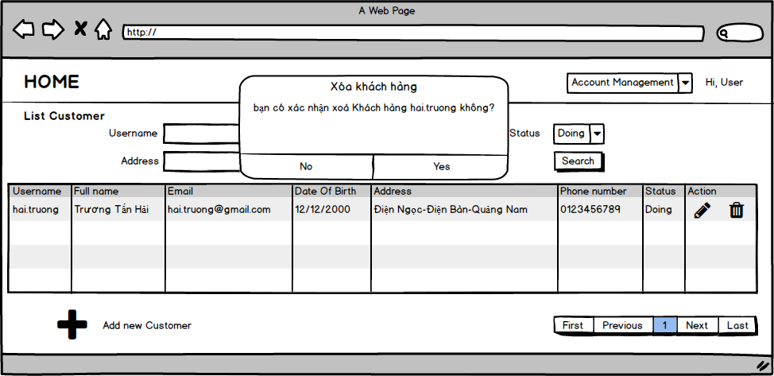

|  |  |  |  |  |  |  |  |
| --- | --- | --- | --- | --- | --- | --- | --- |
| **Screen** | Messagebox xác nhận xóa | | | | | | |
| **Description** | | Xác nhận hành động xoá để xoá thông tin khách hàng | | | | | |
| **Screen Access** | | **Click vào icon delete từ danh sách khách hàng** | | | | | |
| **Screen Content** | | | | | | | |
| **Item** | | **Type** | **Data** | **Description** | |
| [Thông điệp] | | Label |  | Thông báo: “Bạn có xác nhận xoá Khách hàng {User name} không?” | |
| Yes | | Button |  | Chọn Yes để xác nhận xoá | |
| No | | Button |  | Chọn No để huỷ thao tác | |
| **Screen Actions** | | | | | | | |
| **Action Name** | | **Description** | **Success** | | **Failure** | |
| Yes | |  | Khách hàng được chọn sẽ được xoá và quay lại màn hình danh sách đã được cập nhật | | TH: Khách hàng đang được xoá bởi 1 nhân viên khác  TH: Lỗi hệ thống | |
| No | |  | Message box đóng lại và huỷ thao tác xoá | | Lỗi hệ thống | |

## ***Quản lý nhân viên***

### **Danh sách nhân viên**

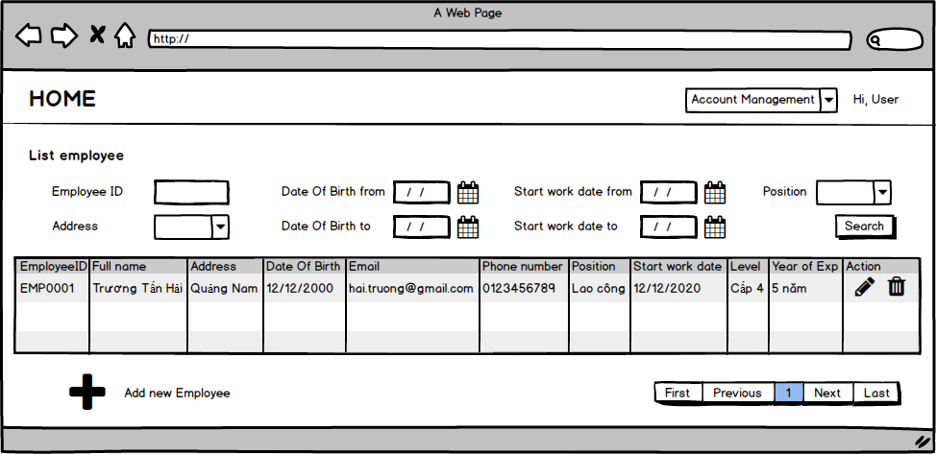

|  |  |  |  |  |  |  |  |
| --- | --- | --- | --- | --- | --- | --- | --- |
| **Screen** | Danh sách Nhân viên | | | | | | |
| **Description** | Admin xem thông tin của tất cả Nhân viên của tiệm và có thể thực hiện tìm kiếm nhân viên | | | | | |
| **Screen Access** | **Click từ menu của hệ thống “Quản lý nhân viên”** | | | | | |
| **Screen Content** | | | | | | | |
| **Item** | **Type** | **Data** | **Description** | |
| Employee ID | Label | Lấy từ Employee_ID | Hiển thị mã Nhân viên | |
| Full name | Label | Lấy từ Employee_Fullname | Hiển thị tên đầy đủ của Nhân viên | |
| Address | Label | Lấy từ Employee_Address | Hiển thị địa chỉ của Nhân viên | |
| Email | Label | Lấy từ Employee_Email | Hiển thị địa chỉ email | |
| Phone Number | Label | Lấy từ Employee_PhoneNumber | Hiển thị số điện thoại | |
| Date Of Birth | Label | Lấy từ Employee_DateOfBirth | Hiển thị ngày sinh | |
| Level | Label | Lấy từ Employee_Level | Hiển thị cấp bậc | |
| Start work date | Label | Lấy từ Employee_StarWorđate | Hiển thị ngày bắt đầu làm việc | |
| Position | Label | Lấy từ Employee_Position | Vị trí đang làm | |
| Year of Exp | Label | Lấy từ Employee_YearOfExp | Hiển thị số năm kinh nghiệm | |
| Icon edit | Button |  | Người dùng click vào để chỉnh sửa Nhân viên | |
| Icon Delete | Button |  | Người dùng click vào để xóa Nhân viên | |
| Add new Emp | Button |  | Người dùng click vào để thêm mới nhân viên | |
| Search | Button |  | Người dùng click vào để tìm kiếm | |
| Date of birth from | Datepicker |  | Nhập vào ngày sinh từ để kiếm | |
| Date of Birth to | Datepicker |  | Nhập vào ngày sinh đến để tìm kiếm | |
| Position | Dropdownlist |  | Chọn vị trí từ danh sách bao gồm: Thu Ngân, Quản trị viên, Kỹ thuật | |
| Start work date from | Datepicker |  | Nhập vào ngày bắt đầu | |
| Start work date to | Datepicker |  | Nhập vào ngày đến | |
| Employee ID | Text |  | Nhập vào mã nhân viên | |
| Address | Dropdownlist |  | Chọn địa chỉ từ danh sách | |
| Pager | Button |  | Phân trang | |
| **Screen Actions** | | | | | | | |
| **Action Name** | **Description** | **Success** | | **Failure** | |
| Search | Người dùng click vào Search sau khi nhập các điều kiện search mô tả ở trên để thực hiện tìm kiếm | Hiển thị dữ liệu trên danh sách thoả mãn điều kiện tìm kiếm | | TH dữ liệu nhập vào không thoả mãn ràng buộc dữ liêu  TH dữ liệu không tồn tại trong database  Th lỗi hệ thống | |
| Add new Emp | Người dùng click vào để thực hiện thêm mới Nhân viên | Màn hình thêm mới Nhân viên được hiển thị | | Lỗi hệ thống | |
| [Column]Icon edit | Người dùng click vào để sửa thông tin Nhân viên | Màn hình chỉnh sửa Nhân viên được hiển thị | | Lỗi hệ thống | |
| [Column]Icon Delete | Người dùng click vào để xoá thông tin Nhân viên | Message box xác nhận xoá được hiển thị | | Lỗi hệ thống | |

### **Xem và sửa thông tin chi tiết nhân viên**

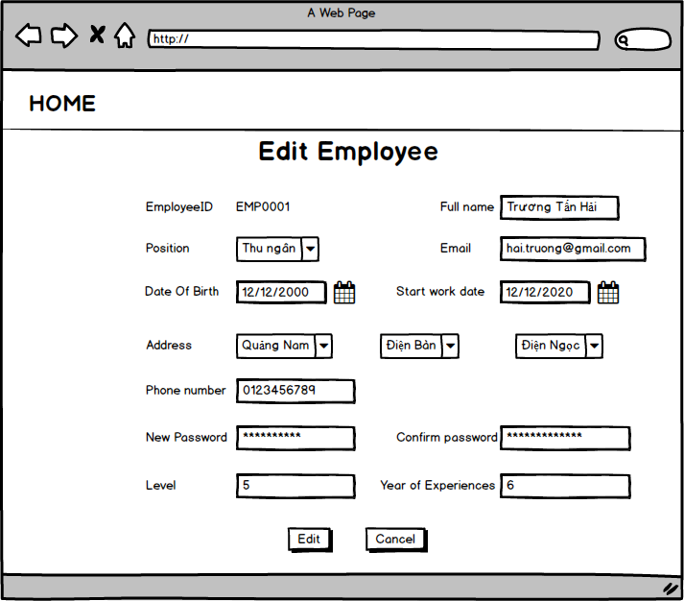

|  |  |  |  |  |  |  |  |
| --- | --- | --- | --- | --- | --- | --- | --- |
| **Screen** | Màn hình chỉnh sửa thông tin Nhân viên | | | | | | |
| **Description** | | Admin thực hiện chỉnh sửa thông tin Nhân viên | | | | | |
| **Screen Access** | | **Truy cập từ icon edit từ danh sách Nhân viên** | | | | | |
| **Screen Content** | | | | | | | |
| **Item** | | **Type** | **Data** | **Description** | |
| Employee ID | | Label | Lấy từ bảng danh sách Nhân viên cột employee ID | Hiển thị mã Nhân viên không được chỉnh sửa | |
| Full name | | Text | Lưu vào Employee_FullName | Nhập vào Tên đầy đủ | |
| Password | | Text | Lưu vào Employee_Password | Nhập vào mật khẩu phải thoả mãn bao gồm kí tự hoa, kí tự đặc biệt và chữ cái, tối thiểu 6 kí tự | |
| Address | | Text | Lưu vào Employee_Address | Nhập vào địa chỉ | |
| Email | | Text | Lưu vào Employee_Email | Địa chỉ email phải đúng định dạng email | |
| Phone Number | | Number | Lưu vào Employee_PhoneNumber | Nhập vào số điện thoại từ 10-12 số, phải là số 0-9 | |
| Date Of Birth | | Datepicker | Lưu vào Employee_DateOfBirth | Ngày sinh phải nhỏ hơn ngày hiện tại là 18 năm | |
| Level | | Number | Lưu vào Employee_Level | Cấp bậc phải >=1 và số nguyên dương | |
| Start work date | | Date picker | Lưu vào Employee_StartWorkDate | Ngày bắt đầu làm việc phải >= ngay hiện tại | |
| Year of Exp | | Number | Lưu vào Employee_YearOfExp | Năm kinh nghiệm phải là số dương và >0 | |
| Position | | Dropdownlist | Lưu vào Employee_Position | Vị trí bao gồm Thu Ngân, Kỹ thuật, Quản trị | |
|  | | | | | | | |
| **Action Name** | | **Description** | **Success** | | **Failure** | |
| Edit | | Người dùng click vào button edit để thực hiện hoàn tất việc chỉnh sửa | Dữ liệu được thay đổi lưu vào database và quay lại màn hình danh sách Nhân viên đã cập nhật | | TH Hiển thị thông báo lỗi nếu dữ liệu chỉnh sửa không thỏa mãn ràng buộc được mô tả ở trên  TH Dữ liệu chỉnh sửa đang được chỉnh sửa bới một Admin khác  TH Lỗi hệ thống | |
| Cancel | | Người dùng click vào để huỷ thao tác chỉnh sửa trước đó | Dữ liệu được hoàn tác khi load màn hình | | TH Lỗi hệ thống | |

### **Thêm mới nhân viên**

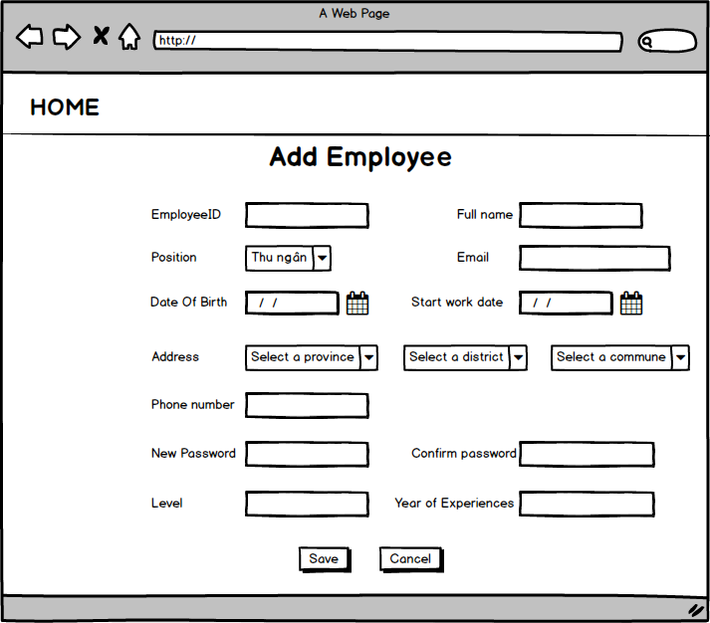

|  |  |  |  |  |  |  |  |
| --- | --- | --- | --- | --- | --- | --- | --- |
| **Screen** | Màn hình thêm mới nhân viên | | | | | | |
| **Description** | | Admin có thể thêm mới thông tin nhân viên | | | | | |
| **Screen Access** | | **Từ màn hình danh sách nhân viên** | | | | | |
| **Screen Content** | | | | | | | |
| **Item** | | **Type** | **Data** | **Description** | |
| Employee ID | | Text | Lưu vào Employee_Id | Nhập vào mã nhân viên đúng theo định dạng EMPXXXX với Xx từ 0-9 | |
| Full name | | Text | Lưu vào Employee_FullName | Nhập vào Tên đầy đủ | |
| Password | | Text | Lưu vào Employee_Password | Nhập vào mật khẩu phải thoả mãn bao gồm kí tự hoa, kí tự đặc biệt và chữ cái, tối thiểu 6 kí tự | |
| Address | | Text | Lưu vào Employee_Address | Nhập vào địa chỉ | |
| Email | | Text | Lưu vào Employee_Email | Địa chỉ email phải đúng định dạng email | |
| Phone Number | | Number | Lưu vào Employee_PhoneNumber | Nhập vào số điện thoại từ 10-12 số, phải là số 0-9 | |
| Date Of Birth | | Datepicker | Lưu vào Employee_DateOfBirth | Ngày sinh phải nhỏ hơn ngày hiện tại là 18 năm | |
| Level | | Number | Lưu vào Employee_Level | Cấp bậc phải >=1 và số nguyên dương | |
| Start work date | | Date picker | Lưu vào Employee_StartWorkDate | Ngày bắt đầu làm việc phải >= ngày hiện tại | |
| Position | | Number | Lưu vào Employee_YearOfExp | Năm kinh nghiệm phải là số dương và >0 | |
| Year of Exp | | Dropdownlist | Lưu vào Employee_Position | Vị trí bao gồm Thu Ngân, Kỹ thuật, Quản trị | |
| Save | | Button |  | Người dùng click để lưu thông tin thêm mới | |
| Cancel | | Button |  | Huỷ thao tác | |
| **Screen Actions** | | | | | | | |
| **Action Name** | | **Description** | **Success** | | **Failure** | |
| Save | | Người dùng click vào để tạo mới tài khoản cho Nhân viên | Dữ liệu thêm mới được lưu vào database và hiển thị màn hình danh sách Nhân viên đã được cập nhật | | TH: Dữ liệu thêm mới không thoả mãn ràng buộc được mô tả ở trên thì thông báo cho người dùng  TH thêm mới mã Nhân viên đã có trong database  TH Lỗi hệ thống | |
| Cancel | |  | Dữ liệu được nhập sẽ bị huỷ | | Lỗi hệ thống | |

### Xóa **thông tin nhân viên**

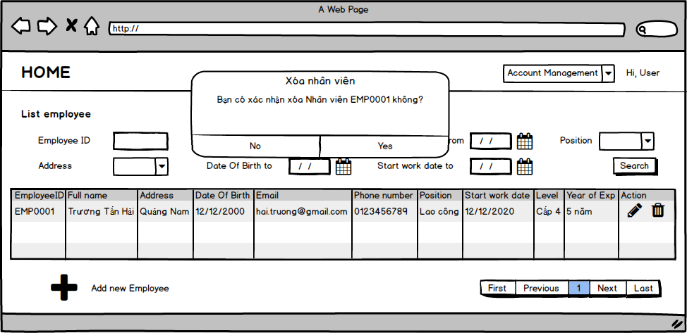

|  |  |  |  |  |  |
| --- | --- | --- | --- | --- | --- |
| **Screen** | Message box | | | | |
| **Description** | | Người dùng xác nhận xoá nhân viên | | | |
| **Screen Access** | | **Click vào icon xoá từ danh sách Nhân viên** | | | |
| **Screen Content** | | | | | |
| **Item** | | **Type** | **Data** | **Description** | |
| [Thông điệp] | | Label |  | Thông báo: “Bạn có xác nhận xóa Nhân viên {Employee ID} không?” | |
| Yes | | Button |  | Chọn yes để xác nhận xoá | |
| No | | Button |  | Chọn no để huỷ thao tác | |
| **Screen Actions** | | | | | |
| **Action Name** | | **Description** | **Success** | | **Failure** |
| Yes | |  | Nhân viên được chọn sẽ được xoá và quay lại màn hình danh sách đã được cập nhật | | TH: Nhân viên đang được xoá bởi 1 Admin khác  TH: Lỗi hệ thống |
| No | |  | Message box đóng lại và huỷ thao tác xoá | | Lỗi hệ thống |

## ***Quản*** lý ***máy***

### **Danh sách máy**

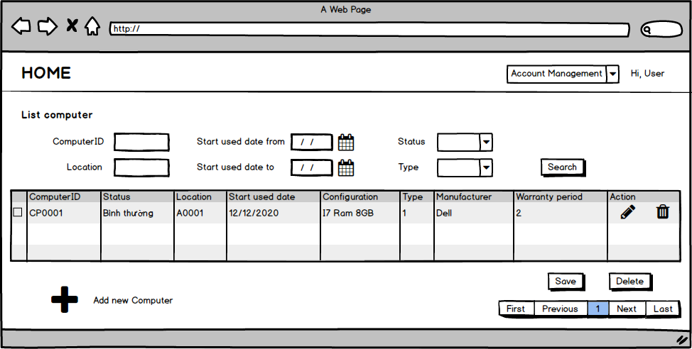

|  |  |  |  |  |  |  |  |  |  |
| --- | --- | --- | --- | --- | --- | --- | --- | --- | --- |
| **Screen** | Danh sách máy | | | | | | | | |
| **Description** | Hiển thị danh sách máy và tìm kiếm máy cho người dùng | | | | | | | | |
| **Screen Access** | **Click vào menu “Quản lý máy” từ hệ thống** | | | | | | | | |
| **Screen Content** | | | | | | | | | |
| **Item** | **Type** | **Data** | | | | **Description** | | | |
| ComputerID | Label | | Lấy từ Computer_ID | | | | Mã máy | | |
| Status | Label | | Lấy từ Computer_Status | | | | Trạng thái sử dụng | | |
| Location | Label | | Lấy từ Computer_Location | | | | Vị trí máy | | |
| Start used date | Label | | Lấy từ Computer_StartUsedDate | | | | Ngày bắt đầu sử dụng | | |
| Configuration | Label | | Lấy từ Computer_ Configuration | | | | Cấu Hình | | |
| Type | Label | | Lấy từ Computer_Type | | | | Xếp loại máy tính | | |
| manufacturer | Label | | Lấy từ Computer_ manufacturer | | | | Hiển thị Hãng sản xuất | | |
| warranty period | Label | | Lấy từ Computer_ warranty | | | | Thời gian bảo hành | | |
| Icon edit | Button | |  | | | | Người dùng click vào để thực hiện chỉnh sửa máy | | |
| Icon delete | Button | |  | | | | Người dùng click vào để xoá máy | | |
| Add new Computer | Button | |  | | | | Thêm mới máy tính | | |
| Save | Button | |  | | | | Người dùng click để lưu toàn bộ thông tin chỉnh sửa và thêm mới trực tiếp trên danh sách Máy | | |
| Search | Button | |  | | | | Tìm kiếm máy tính | | |
| Location | Text | |  | | | | Nhập vào vị trí máy cần tìm | | |
| ComputerID | Text | |  | | | | Nhập vào mã máy cần tìm | | |
| Type | Dropdownlist | |  | | | | - Nhập vào loại máy  - Loại 1, 2, 3 | | |
| Start used date from | Datepicker | |  | | | | Nhập vào ngày sử dụng máy từ | | |
| Start used date to | Datepicker | |  | | | | Nhập vào ngày sử dụng máy đến | | |
| Status | Dropdownlist | |  | | | | - Chọn trạng thái sử dụng của máy bao gồm  - Đang sửa chữa, hỏng, bình thường | | |
| Pager | Button | |  | | | | Phân trang | | |
| **Screen Actions** | | | | | | | | | |
| **Action Name** | **Description** | | | **Success** | | | | **Failure** | |
| Icon edit | Người dùng thực hiện chỉnh sửa thông tin máy ngay trên chính màn hình danh sách tương ứng với dòng được chọn  Cho phép chỉnh sửa nhiều dòng cùng 1 lúc | | | | Dòng được chọn sẽ enable các item trên danh sách tại dòng đó để người dùng thực hiện cập nhật theo mô tả của mục 6.5.3 | | | | Lỗi hệ thống |
| Icon delete | Người dùng xóa thông tin máy từ việc mở hộp xác nhận xóa  Cho phép xóa nhiều dòng cùng lúc | | | | Mở messagebox để xác nhận xóa | | | | Lỗi hệ thống |
| Add new Computer | Người dùng thực hiện thêm mới máy trực tiếp trên màn hình danh sách  Cho phép thêm mới nhiều dòng cùng lúc | | | | Dòng mới chưa nhập dữ liệu sẽ được thêm vào bên dưới danh sách theo mô tả của mục 6.5.2 | | | | Lỗi hệ thống |
| Search | Người dùng thực hiện tìm kiếm thông tin máy dựa trên các dữ liệu tìm kiếm | | | | Dữ liệu tìm kiếm thỏa mãn điều kiện tìm kiếm sẽ được hiển thị trên danh sách | | | | TH Lỗi do dữ liệu tìm kiếm không có trong database  TH Lỗi do nhập điều kiện nhập không đúng định dạng mô tả như trên  TH lỗi do hệ thống |
| Save | Thực hiện lưu dữ liệu chỉnh sửa và thêm mới hợp lệ vào database | | | | Dữ liệu thêm mới hoặc chỉnh sửa sẽ được lưu vào database | | | | TH Lỗi do dữ liệu thêm mới Chỉnh sửa không thỏa mãn ràng buộc  TH Lỗi do dữ liệu thêm mới đã tồn tại trong database  TH Lỗi do dữ liệu chỉnh sửa đang được chỉnh sửa bởi 1 user khác  TH lỗi do hệ thống |

### **Màn hình thêm máy**

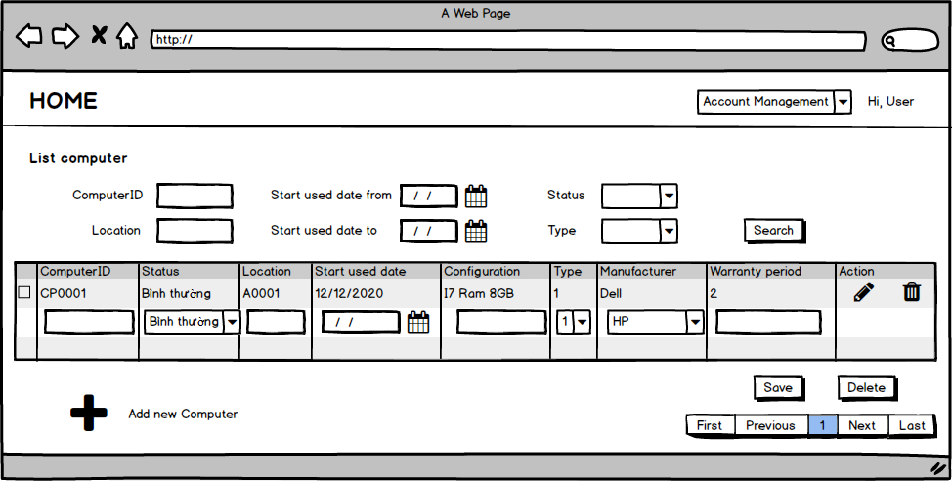

|  |  |  |  |  |  |
| --- | --- | --- | --- | --- | --- |
| **Screen** | Danh sách Máy | | | | |
| **Description** | Khi click vào add new computer thì 1 dòng mới chưa điền dữ liệu được chèn vào danh sách máy ở dòng cuối cùng của danh sách  Người dùng sẽ input dữ liệu tương ứng từng cột  Sau đó click save để hoàn thành dữ liệu thêm mới và cập nhật lại danh sách máy sau khi thêm mới  Nhân viên có thể thêm 1 hoặc nhiều dòng cùng 1 lúc | | | | |
| **Screen Access** | **Click add new computer từ danh sách máy** | | | | |
| **Screen Content** | | | | | |
| **Item** | **Type** | **Data** | | **Description** | |
| [column]ComputerID | Text | Lưu vào Computer_ID | | Nhập vào Mã máy tính theo định dạng CPXXXX với X từ 0-9 | |
| [column]Status | Dropdownlist | Lưu vào Computer_Status | | Nhập vào trạng thái sử dụng bao gồm: Bình thường, đang sửa, hỏng | |
| [column]Location | Text | Lưu vào Computer_Location | | Nhập vào vị trí  AXXX, BXXX, CXXX, DXXX  Với X là 0-9 | |
| [column]Start used date | Datepicker | Lưu vào Computer_StartUsedDate | | Ngày sử dụng phải <= ngày hiện tại | |
| [column]Configuration | Text | Lưu vào Computer_ Configuration | | Nhập vào cấu hình máy | |
| [column]Type | Dropdownlist | Lưu vào Computer_Type | | Loại bao gồm 1, 2, 3 | |
| [column]manufacturer | Dropdowlist | Lưu vào Computer_ manufacturer | | Hãng sản xuất bao gồm Dell, … | |
| [column]warranty period | Text | Lưu vào Computer_ warranty | | Thời gian bảo hành | |
| **Screen Actions** | | | | | |
| **Action Name** | **Description** | | **Success** | | **Failure** |
|  |  | |  | |  |
|  |  | |  | |  |

### **Màn hình sửa máy**

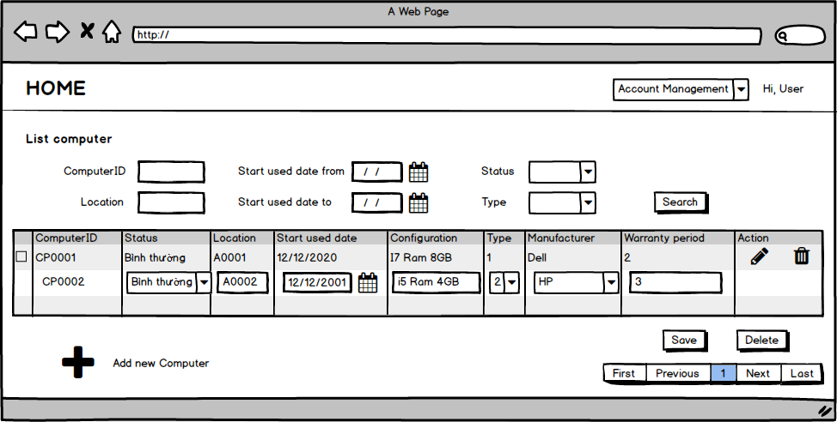

|  |  |  |  |  |  |
| --- | --- | --- | --- | --- | --- |
| **Screen** | Danh sách máy | | | | |
| **Description** | Khi người dùng click vào icon edit thì dòng tương ứng sẽ được enable và người dùng có thể chỉnh sửa trực tiếp ngay trên dòng  Có thể chỉnh sửa. 1 hoặc nhiều dòng cùng 1 lần | | | | |
| **Screen Access** | **Click vào icon edit tương ứng dòng muốn chỉnh sửa từ danh sách máy** | | | | |
| **Screen Content** | | | | | |
| **Item** | **Type** | **Data** | | **Description** | |
| [column]ComputerID | Label | Lấy từ Computer_ID | | Không sửa đổi mã máy | |
| [column]Status | Dropdownlist | Lưu vào Computer_Status | | Nhập vào trạng thái sử dụng bao gồm: Bình thường, đang sửa, hỏng | |
| [column]Location | Text | Lưu vào Computer_Location | | - Nhập vào vị trí  AXXX, BXXX, CXXX, DXXX  - Với X là 0-9 | |
| [column]Start used date | Datepicker | Lưu vào Computer_StartUsedDate | | Ngày sử dụng phải <= ngày hiện tại | |
| [column]Configuration | Text | Lưu vào Computer_ Configuration | | Nhập vào cấu hình máy | |
| [column]Type | Dropdownlist | Lưu vào Computer_Type | | Loại bao gồm 1, 2, 3 | |
| [column]manufacturer | Dropdownlist | Lưu vào Computer_ manufacturer | | Hãng sản xuất bao gồm Dell, … | |
| [column]warranty period | Text | Lưu vào Computer_ warranty | | Thời gian bảo hành | |
| **Screen Actions** | | | | | |
| **Action Name** | **Description** | | **Success** | | **Failure** |
|  |  | |  | |  |
|  |  | |  | |  |

### **Xoá máy**

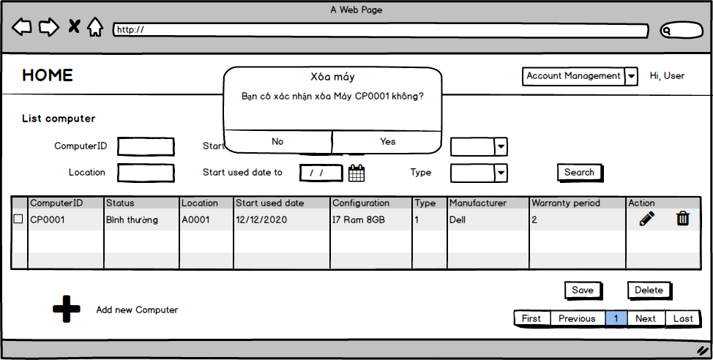

|  |  |  |  |  |  |
| --- | --- | --- | --- | --- | --- |
| **Screen** | Message Box xác nhận xóa | | | | |
| **Description** | | Xác nhận hành động xoá để xoá thông tin Máy | | | |
| **Screen Access** | | **Click vào icon delete từ danh sách máy** | | | |
| **Screen Content** | | | | | |
| **Item** | | **Type** | **Data** | **Description** | |
| [Thông điệp] | | Label |  | Thông báo: “Bạn có xác nhận xóa Máy {Computer ID} không?” | |
| Yes | | Button |  | Chọn Yes để xác nhận xóa | |
| No | | Button |  | Chọn No để huỷ thao tác | |
| **Screen Actions** | | | | | |
| **Action Name** | | **Description** | **Success** | | **Failure** |
| Yes | |  | Máy được chọn sẽ được xoá và quay lại màn hình danh sách đã được cập nhật | | TH: Máy đang được xoá bởi 1 nhân viên khác  TH: Lỗi hệ thống |
| No | |  | Message box đóng lại và huỷ thao tác xoá | | Lỗi hệ thống |

## ***Quản*** lý ***dịch vụ***

### **Danh sách dịch vụ**

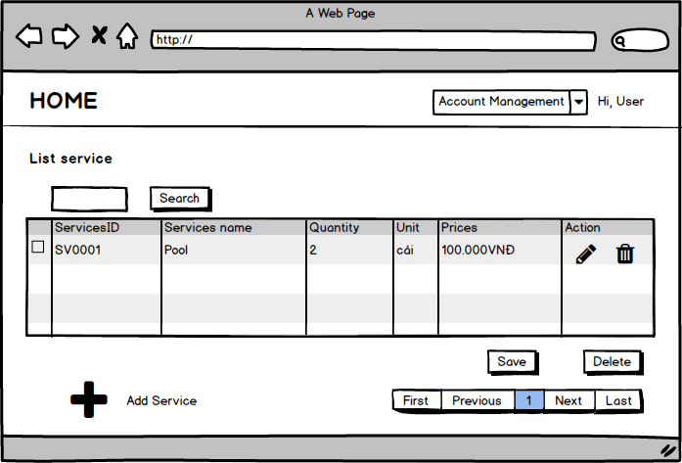

|  |  |  |  |  |  |  |
| --- | --- | --- | --- | --- | --- | --- |
| **Screen** | Quản lý dịch vụ | | | | | |
| **Description** | | Hiển thị thông tin về số người dùng dịch vụ,loại dịch vụ,xử lí yêu cầu dịch vụ,số tiền thanh toán | | | | |
| **Screen Access** | | **Click vào menu “Quản lý dịch vụ” từ hệ thống** | | | | |
| **Screen Content** | | | | | | |
| **Item** | | **Type** | **Data** | | **Description** | |
| Services ID | | Label | Lấy từ Services_ID | | Hiển thị Mã dịch vụ | |
| Services name | | Label | Lấy từ Services_Name | | Hiển thị tên dịch vụ | |
| Unit | | Label | Lấy từ Services_unit | | Hiển thị đơn vị tính | |
| Quantity | | Label | Lấy từ Services_Quantity | | Hiển thị số lượng còn | |
| Prices | | Label | Lấy từ Services_Prices | | Hiển thị Giá tương ứng dịch vụ | |
| Icon edit | | Button |  | | Người dùng click vào để chỉnh sửa thông tin dịch vụ | |
| Icon delete | | Button |  | | Người dùng click vào để xóa thông tin dịch vụ | |
| Add new Services | | Button |  | | Người dùng click vào để thêm mới dịch vụ | |
| Pager | | Button |  | | Phân trang | |
| Search | | Button |  | | Cho phép tìm kiếm | |
| Item search | | Input |  | | Nhập dữ liệu tìm kiếm, cho phép nhập dữ liệu tìm kiếm gần đúng cho tất cả các dữ liệu trùng từ danh sách dịch vụ | |
| Save | | Button |  | | Người dùng click vào để lưu tất cả các sự thay đổi khi chỉnh sửa và thêm mới dịch vụ | |
| **Screen Actions** | | | | | | |
| **Action Name** | | **Description** | | **Success** | | **Failure** |
| Icon edit | | Người dùng thực hiện chỉnh sửa thông tin dịch vụ ngay trên chính màn hình danh sách tương ứng với dòng được chọn  Cho phép chỉnh sửa nhiều dòng cùng 1 lúc | | Dòng được chọn sẽ enable các item trên danh sách tại dòng đó để người dùng thực hiện cập nhật theo mô tả của mục 6.6.3 | | Lỗi hệ thống |
| Icon delete | | Người dùng xóa thông tin dịch vụ từ việc mở hộp xác nhận xóa  Cho phép xóa nhiều dòng cùng lúc | | Mở message box để xác nhận xóa | | TH lỗi do có user khác đã xoá dòng được chọn  TH Lỗi hệ thống |
| Add new Services | | Người dùng thực hiện thêm mới dịch vụ trực tiếp trên màn hình danh sách  Cho phép thêm mới nhiều dòng cùng lúc | | Dòng mới chưa nhập dữ liệu sẽ được thêm vào bên dưới danh sách theo mô tả của mục 6.6.2 | | Lỗi hệ thống |
| Search | | Người dùng thực hiện tìm kiếm thông tin | | Dữ liệu gần đúng sẽ hiển thị trên danh sách các dịch vụ, dữ liệu nhập sẽ so khớp với dữ liệu trên tất cả các cột của danh sách | | TH dữ liệu không có trong database  TH Lỗi hệ thống |
| Save | | Thực hiện lưu dữ liệu chỉnh sửa và thêm mới hợp lệ vào database | | Dữ liệu thêm mới hoặc chỉnh sửa sẽ được lưu vào database | | TH Lỗi do dữ liệu thêm mới Chỉnh sửa không thoả mãn ràng buộc  TH Lỗi do dữ liệu thêm mới đã tồn tại trong database  TH Lỗi do dữ liệu chỉnh sửa đang được chỉnh sửa bởi 1 user khác  TH lỗi do hệ thống |

### **Thêm dịch vụ**

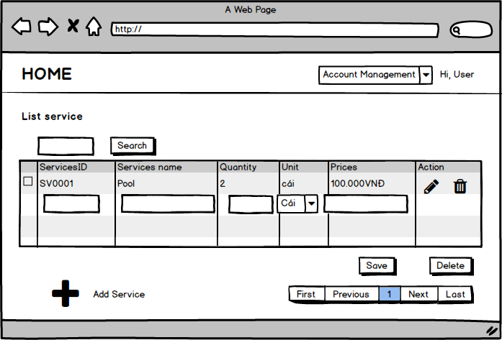

|  |  |  |  |  |  |  |
| --- | --- | --- | --- | --- | --- | --- |
| **Screen** | Thêm dịch vụ | | | | | |
| **Description** | | Khi người dùng click vào add new services thì một dòng mới chưa nhập dữ liệu sẽ hiển thị dòng dưới cùng của danh sách dịch vụ  Người dùng thực hiển điền dữ liệu thêm mới ngay trên chính danh sách các dịch vụ  Có thể thêm mới 1 hoặc nhiều dòng cùng 1 lúc | | | | |
| **Screen Access** | | **Admin click vào button Add new services từ danh sách dịch vụ** | | | | |
| **Screen Content** | | | | | | |
| **Item** | | **Type** | **Data** | | **Description** | |
| Services ID | | Text | Lưu vào Services_ID | | * Nhập vào mã dịch vụ thỏa mãn * Mã dịch vụ phải đúng định dạng SVXXXX với X là số nguyên dương 0-9 * Phải nhập không để trống | |
| Services name | | Text | Lưu vào Services_Name | | * Phải nhập không để trống | |
| Unit | | Dropdownlist | Lưu vào Services_unit | | * Đơn vị bao gồm các giá trị   Cái, Bao, Chai, kilo, đĩa, ly  Không để trống | |
| Quality | | Number | Lưu vào Services_Quality | | * Nhập vào số lượng * Số lượng phải lớn hơn 0 và là số nguyên dương * Phải nhập không để trống | |
| Prices | | Number | Lưu vào Services_Prices | | * Nhập vào giá * Giá phải >1.000 VNĐ * Không để trống | |
| **Screen Actions** | | | | | | |
| **Action Name** | | **Description** | | **Success** | | **Failure** |

### **Sửa dịch vụ**

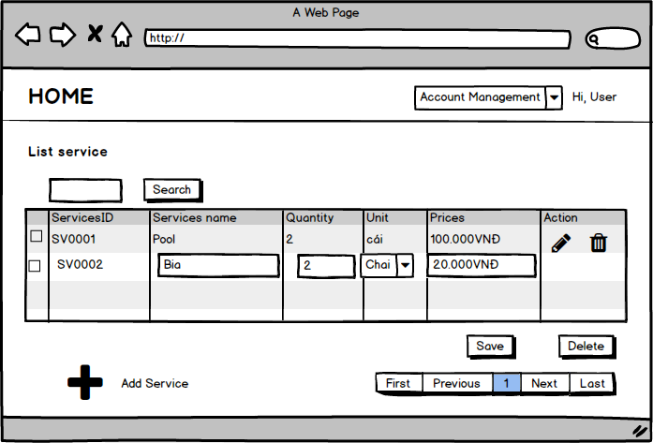

|  |  |  |  |  |  |  |  |
| --- | --- | --- | --- | --- | --- | --- | --- |
| **Screen** | Sửa dịch vụ | | | | | | |
| **Description** | | Người dùng sửa thông tin dịch vụ trực tiếp trên danh sách dịch vụ khi click vào icon edit  Dòng được click sẽ enable các giá trị để người dùng thực hiện chỉnh sửa  Người dùng có thể chỉnh sửa 1 hoặc nhiều hàng cùng 1 lúc | | | | | |
| **Screen Access** | | **Người dùng click vào icon edit trên danh sách dịch vụ** | | | | | |
| **Screen Content** | | | | | | | |
| **Item** | | **Type** | **Data** | | **Description** | |
| Services ID | | Label | Lấy từ Services_ID | | Không cho phép nhập | |
| Services name | | Text | Lưu vào Services_Name | | Phải nhập không để trống | |
| Unit | | Dropdownlist | Lưu vào Services_unit | | - Đơn vị bao gồm các giá trị  Cái, Bao, Chai, kilo, đĩa, ly  - Không để trống | |
| Quantity | | Number | Lưu vào Services_Quantity | | - Nhập vào số lượng  - Số lượng phải lớn hơn 0 và là số nguyên dương  - Phải nhập không để trống | |
| Prices | | Number | Lưu vào Services_Prices | | - Nhập vào giá  - Giá phải >1.000 VNĐ  - Không để trống | |
| **Screen Actions** | | | | | | | |
| **Action Name** | | **Description** | | **Success** | | **Failure** | |

### **Xoá dịch vụ**

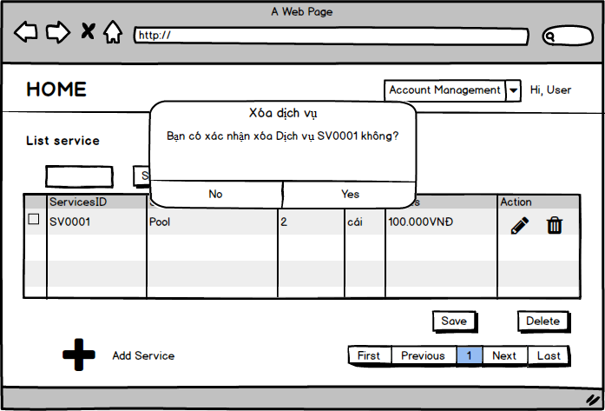

|  |  |  |  |  |  |
| --- | --- | --- | --- | --- | --- |
| **Screen** | Message box | | | | |
| **Description** | | Người dùng xác nhận xóa dịch vụ | | | |
| **Screen Access** | | **Click vào icon xoá từ danh sách dịch vụ** | | | |
| **Screen Content** | | | | | |
| **Item** | | **Type** | **Data** | **Description** | |
| [Thông điệp] | | Label |  | Thông báo: “Bạn có xác nhận xóa Dịch vụ {Services ID} không?” | |
| Yes | | Button |  | Chọn Yes để xác nhận xóa | |
| No | | Button |  | Chọn No để huỷ thao tác | |
| **Screen Actions** | | | | | |
| **Action Name** | | **Description** | **Success** | | **Failure** |
| Yes | |  | Dịch vụ được chọn sẽ được xoá và quay lại màn hình danh sách đã được cập nhật | | TH: Dịch vụ đang được xoá bởi 1 Admin khác  TH: Lỗi hệ thống |
| No | |  | Message box đóng lại và huỷ thao tác xoá | | Lỗi hệ thống |

## ***Yêu cầu dịch vụ***

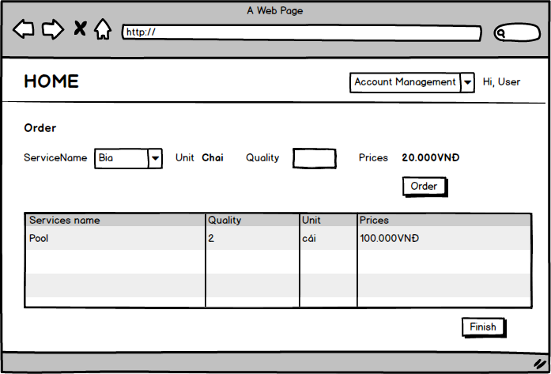

|  |  |  |  |  |  |  |  |
| --- | --- | --- | --- | --- | --- | --- | --- |
| **Screen** | Yêu Cầu Dịch Vụ | | | | | | |
| **Description** | Hiển thị thông tin các loại dịch vụ dưới dạng danh sách để thực hiện yêu cầu | | | | | |
| **Screen Access** | **Người dùng click chuột vào Services trên màn hình Trang chủ** | | | | | |
| **Screen Content** | | | | | | | | |
| **Item** | **Type** | **Data** | | **Description** | |
| Services name | Dropdownlist | Lấy từ Services_ServicesName | | Chọn tên dịch vụ từ danh sách | |
| Unit | Label | Lấy từ Services_Unit | | Hiển thị đơn vị tương ứng | |
| Quality | Label | Lấy từ Services_Quality | | - Cho người dùng nhập, quality phải >=1, phải là số nguyên dương, không vượt quá số lượng có trong kho  - Nếu khách hàng nhập vượt quá số lượng thì hiển thị thông báo yêu cầu order lại | |
| Prices | Label | Lấy từ Services_Prices | | Hiển thị giá tương ứng | |
| Order | Button |  | | - Dữ liệu Services vừ chọn sẽ được thêm vào bảng danh sách bên dưới | |
| [column]Services name | Label | Lấy từ dropdownlist đã chọn | | - Dữ liệu được xác nhận sẽ đưa vào danh sách  - Đưa tương ứng dữ liệu đúng theo từng cột | |
| [column]Unit | Label | Lấy từ dữ liệu tương ứng với services name đã chọn | | - Dữ liệu được xác nhận sẽ đưa vào danh sách  - Đưa tương ứng dữ liệu đúng theo từng cột | |
| [column]Quality | Number | Lấy từ dữ liệu tương ứng với services name đã chọn | | - Dữ liệu được xác nhận sẽ đưa vào danh sách  - Đưa tương ứng dữ liệu đúng theo từng cột | |
| [column]Prices | Label | Lấy từ dữ liệu tương ứng với services name đã chọn | | - Dữ liệu được xác nhận sẽ đưa vào danh sách  - Đưa tương ứng dữ liệu đúng theo từng cột | |
| Finish | Button |  | | Người dùng click vào finish để hoàn tất việc order | |
| **Screen Actions** | | | | | | | | |
| **Action Name** | **Description** | | **Success** | | **Failure** | |
| Order | Người dùng click order để thêm các dịch vụ muốn sử dụng | | Mỗi services được chọn sẽ được thêm vào bảng danh sách các dịch vụ được order bên dưới  Danh sách các services order của KH được cập nhật | | Dữ liệu nhập vào tương ứng các thông tin của dịch vụ không hợp lệ theo mô tả trên  TH hệ thống lỗi | |
| Finish | Người dùng click finish để hoàn tất việc order dịch vụ | | Đóng màn hình order các dịch vụ, hiển thị trang chủ | | Hệ thống lỗi | |

## ***Thanh toán***

### **Màn hình thanh toán**

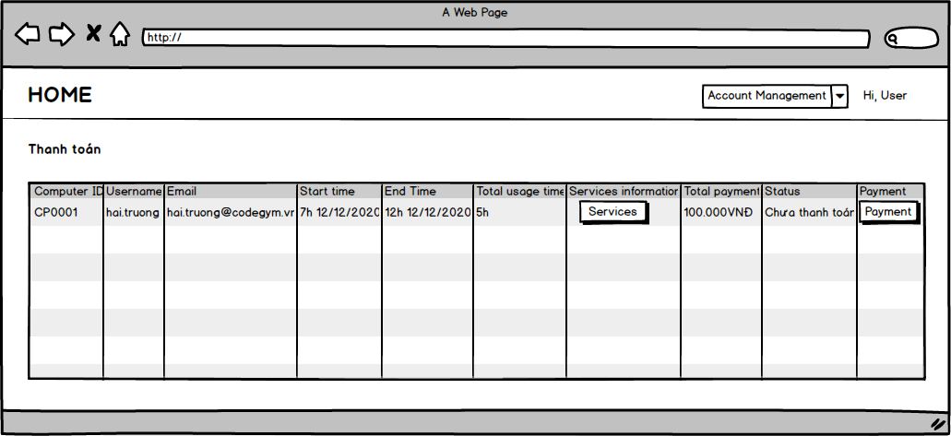

|  |  |  |  |  |  |
| --- | --- | --- | --- | --- | --- |
| **Screen** | Màn hình Thanh toán | | | | |
| **Description** | | Hiển thị danh sách các lần sử dụng máy và dịch vụ đi kèm:  - Với người dùng là KH, thì chỉ toàn bộ dịch vụ mà máy họ đã order.  - Với người dùng là nhân viên, quản lý thì sẽ thấy toàn bộ dịch mà các máy trong tiệm đang sử dụng, để kịp thời hỗ trợ khách hàng. | | | |
| **Screen Access** | | **Truy cập từ trang chủ, click vào payment sau khi KH đăng nhập** | | | |
| **Screen Content** | | | | | |
| **Item** | | **Type** | **Data** | **Description** | |
| Column name :Computer ID | | Label | Lấy từ bảng order_ComputerID | Hiển thị mã máy | |
| Column name :User name | | Label | Lấy từ order_username | Hiển thị username | |
| Column name :Email | | Label | Lấy từ customer_Email | Hiển thị email | |
| Column name :Start time | | Label | Lấy từ Order_StartTime | Hiển thị thời gian bắt đầu sử dụng máy | |
| Column name :End Time | | Label | Lấy từ Order_EndTime | Hiển thị thời gian kết thucs sử dụng máy | |
| Column name :Total usage time | | Label | Lấy từ Order_UsageTime | Hiển thị tổng giờ đã sử dụng máy = time kết thúc – time bắt đầu | |
| Column name :Services information | | Button |  | Hiển thị bảng chi tiết dịch vụ đã dùng | |
| Column name :Total payment | | Label |  | Được tính từ số giờ * giá tương ứng khung giờ + tống tiền sử dụng dịch vụ | |
| Status | | Label |  | Có hai giá trị đã thanh toán và chưa thanh toán | |
| Column name :Payment | | Button |  | Nếu status =”chưa thanh toán” thì payment button sẽ enable, mặc định là disable | |
| **Screen Actions** | | | | | |
| **Action Name** | | **Description** | | **Success** | **Failure** |
| Payment | | Khi người dùng click vào payment tương ứng mỗi lần sử dụng máy để thanh toán  Hiển thị màn hình có các tùy chọn  - Thanh toán trực tiếp  - Thanh toán qua ebanking | | Thanh toán thành công thì status trên bảng chuyển thành “đã thanh toán” nút payment disable | Lỗi hệ thống |
| Services information | | Khi người dùng muốn xem các dịch vụ đã order tại mỗi lần sử dụng máy | | Hiển thị popup màn hình chi tiết các dịch vụ đã sử dụng | Lỗi hệ thống |

### **Màn hình chi tiết các dịch vụ đã sử dụng**

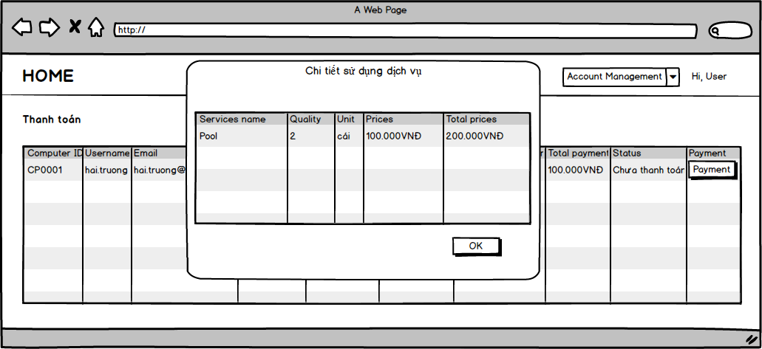

|  |  |  |  |  |  |
| --- | --- | --- | --- | --- | --- |
| **Screen** | Màn hình Chi tiết dịch vụ đã order | | | | |
| **Description** | | Mô tả chi tiết các dịch vụ đã sử dụng cho 1 lần sử dụng máy | | | |
| **Screen Access** | | **Người Quản lý click nút Services information tương ứng với mỗi lần sử dụng máy từ danh sách các lần sử dụng máy trên màn hình Thanh toán** | | | |
| **Screen Content** | | | | | |
| **Item** | | **Type** | **Data** | **Description** | |
| Services name | | [column] label | Lấy từ orderdetails_Servicesname | Tên của dịch vụ | |
| Unit | | [column] label | Lấy từ orderdetails_Unit | Hiển thị đơn vị tương ứng dịch vụ | |
| Quality | | [column] label | Lấy từ orderdetails_Quality | Số lượng sử dụng | |
| Prices | | [column] label | Lấy từ orderdetails_Prices | Giá tiền tương ứng dịch vụ | |
| Total prices | | [column] label | Lấy từ orderdetails_Total | Tổng tiền sử dụng dịch vụ | |
| OK | | Button |  | Người dùng click vào để đóng màn hình chi tiết | |
| **Screen Actions** | | | | | |
| **Action Name** | | **Description** | | **Success** | **Failure** |
| OK | |  | | Màn hình chi tiết sử dụng dịch vụ đóng, hiển thị màn hình danh sách các lần sử dụng máy | Lỗi hệ thống |

## ***Thống kê***

### **Thống kê theo máy**

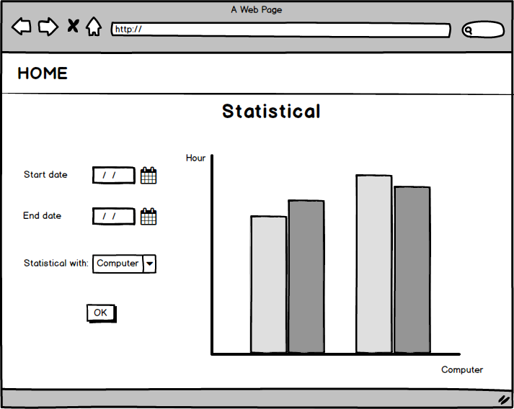

|  |  |  |  |  |  |  |  |
| --- | --- | --- | --- | --- | --- | --- | --- |
| **Screen** | Thống kê theo máy | | | | | | |
| **Description** | | Thống kê chi tiết số giờ máy được sử dụng theo hình cột | | | | | |
| **Screen Access** | | **Người quản lý vào tab thống kê trên màn hình** | | | | | |
| **Screen Content** | | | | | | | |
| **Item** | | **Type** | **Data** | **Description** | | |
| Hour | | Label | Mặc định là hidden | Hiển thị số giờ máy được sử dụng | | |
| Computer ID | | Label | Mặc định là hidden | Hiển thị tên máy | | |
| Start date | | Datepicker | Mặc định ngày hiện tại | Nhập thời gian bắt đầu thống kê | | |
| End date | | Datepicker | Mặc định ngày hiện tại | Nhập thời gian kết thúc  Thời gian kết thúc phải lớn hơn thời gian bắt đầu ít nhất là 1 ngày = 24h | | |
| Statistical with | | Dropdownlist | Mặc định là theo Computer | - Chọn dữ liệu muốn thống kê  - Bao gồm: Computer, Month, Account | | |
| **Screen Actions** | | | | | | | |
| **Action Name** | | **Description** | | | **Success** | **Failure** | |
| OK | | Người dùng có thể xem được tương ứng với mỗi máy đã được sử dụng bao nhiêu người | | | Lược đồ thống kê số giờ theo máy trong khoảng 1 khoảng thời gian sẽ hiển thị ra theo hình tròn | TH Thông báo lỗi : “Không thể kết nối đến cơ sở dữ liệu”  TH Lỗi hệ thống | |

### **Thống kê theo tháng**

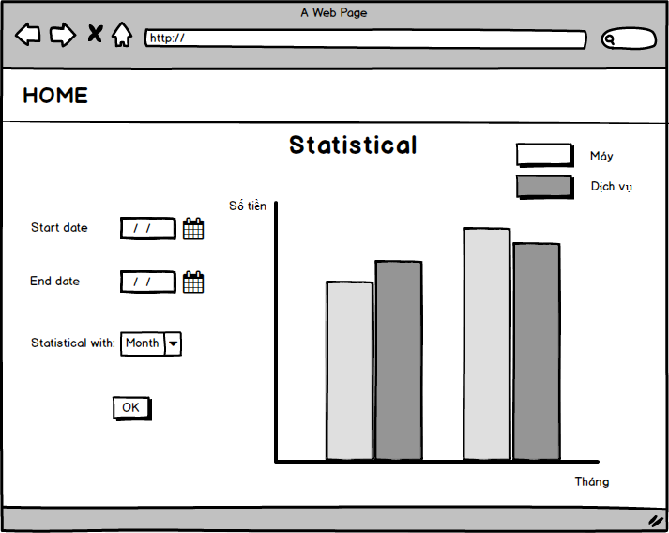

|  |  |  |  |  |  |  |
| --- | --- | --- | --- | --- | --- | --- |
| **Screen** | Thống kê theo tháng | | | | | |
| **Description** | | Thống kê chi tiết số tiền đã thu vào theo từng tháng. Dữ liệu hiển. thị theo mô tả bên dưới | | | | |
| **Screen Access** | | **Người quản lý click vào radio button thống kê theo tháng trên màn hình thống kê** | | | | |
| **Screen Content** | | | | | | |
| **Item** | | **Type** | **Data** | **Description** | | |
| Số tiền | | Text field-  String (15) |  | Hiển thị số tiền tháng đó thu được | | |
| Tháng | | Text field-  String (15) |  | Hiển thị tháng | | |
| Máy | | Text field-  String (15) |  | Chú thích | | |
| Dịch vụ | | Text field-  String (15) |  | Chú thích | | |
| Start date | | Datepicker | Mặc định ngày hiện tại | Nhập thời gian bắt đầu thống kê | | |
| End date | | Datepicker | Mặc định ngày hiện tại | - Nhập thời gian kết thúc  - Thời gian kết thúc phải lớn hơn thời gian bắt đầu ít nhất là 1 ngày = 24h | | |
| Statistical with | | Dropdownlist | Mặc định là theo Computer | Chọn dữ liệu muốn thống kê  Bao gồm: Computer, Month, Account | | |
| **Screen Actions** | | | | | | |
| **Action Name** | | **Description** | | | **Success** | **Failure** |
| OK | | Người dùng có thể thấy được tương ứng mỗi tháng trong khoảng time thống kê sẽ có dữ liệu tổng tiền/ tổng tiền từ dịch vụ/ tổng tiền từ sử dụng máy. | | | Hiển thị dữ liệu thống kê theo hình cột  Một tháng sẽ có 3 cột bao gồm tiền sử dụng dịch vụ/ cột tiền sử dụng máy/ tông tiền | TH Thông báo lỗi : “Không thể kết nối đến cơ sở dữ liệu”  TH lỗi do không có dữ liệu thống kê |

### **Thống kê theo tài khoản**

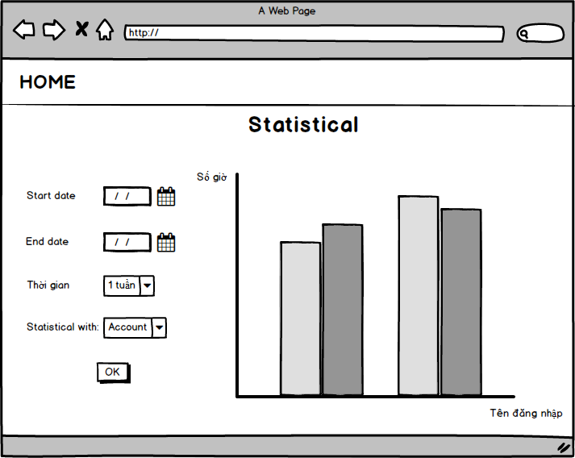

|  |  |  |  |  |  |  |
| --- | --- | --- | --- | --- | --- | --- |
| **Screen** | Thống kê theo tài khoản | | | | | |
| **Description** | | Thống kê 10 tài khoản sử dụng nhiều nhất trong khoảng thời gian muốn thống kê, dữ liệu hiển thị bao gồm tương ứng mỗi tài khoản đã tiêu bao nhiêu tiền vào việc sử dụng máy + dịch vụ, số giờ sử dụng máy | | | | |
| **Screen Access** | | **Người quản lý click vào radio button thống kê theo tài khoản trên màn hình thống kê** | | | | |
| **Screen Content** | | | | | | |
| **Item** | | **Type** | **Data** | **Description** | | |
| Số giờ | | Text field-  String (15) |  | Hiển thị số giờ máy được sử dụng | | |
| Tên đăng nhập | | Text field-  String (15) |  | Hiển thị tên máy | | |
| Thời gian | | Combobox |  | Hiển thị khoảng thời gian mà bạn muốn thống kê ( 1 tuần, 2 tuần, 1 tháng, 2 tháng, 1 quý, 2 quý, 1 năm) | | |
| Tổng tiền | | Text field-  Number (15) |  | Hiển thị tổng tiền mà tài khoản đã thanh toán | | |
| Start date | | Datepicker | Mặc định ngày hiện tại | Nhập thời gian bắt đầu thống kê | | |
| End date | | Datepicker | Mặc định ngày hiện tại | Nhập thời gian kết thúc  Thời gian kết thúc phải lớn hơn thời gian bắt đầu ít nhất là 1 ngày = 24h | | |
| Statistical with | | Dropdownlist | Mặc định là theo Computer | Chọn dữ liệu muốn thống kê  Bao gồm: Computer, Month, Account | | |
| **Screen Actions** | | | | | | |
| **Action Name** | | **Description** | | | **Success** | **Failure** |
| OK | | Người dùng sẽ xem được tương ứng với mỗi tài khoản đã sử dụng bao nhiêu giờ/ bao nhiêu tiền trong 1 khoảng thời gian muốn thống kê  Yêu cầu thống kê 10 tài khoản sử dụng nhiều nhất | | | Hiển thị biểu đồ hình cột thống kê tài khoản đã thanh toán nhiều nhất sẽ hiển thị ra | TH Thông báo lỗi : “Không thể kết nối đến cơ sở dữ liệu”  TH thông báo lỗi do không có dữ liệu để thống kê |

## ***Quản lý game***

### **Header**



### **Danh sách game Popular**

Hiển thị danh sách game đang phổ biến nhất hiện nay.

Ở mỗi game sẽ có các button Edit, Delete, để phục vụ cho việc sửa thông tin game và xoá game.

Các button này chỉ hiển thị khi user đăng nhập là admin.

Tương tự như vậy cho button Create.

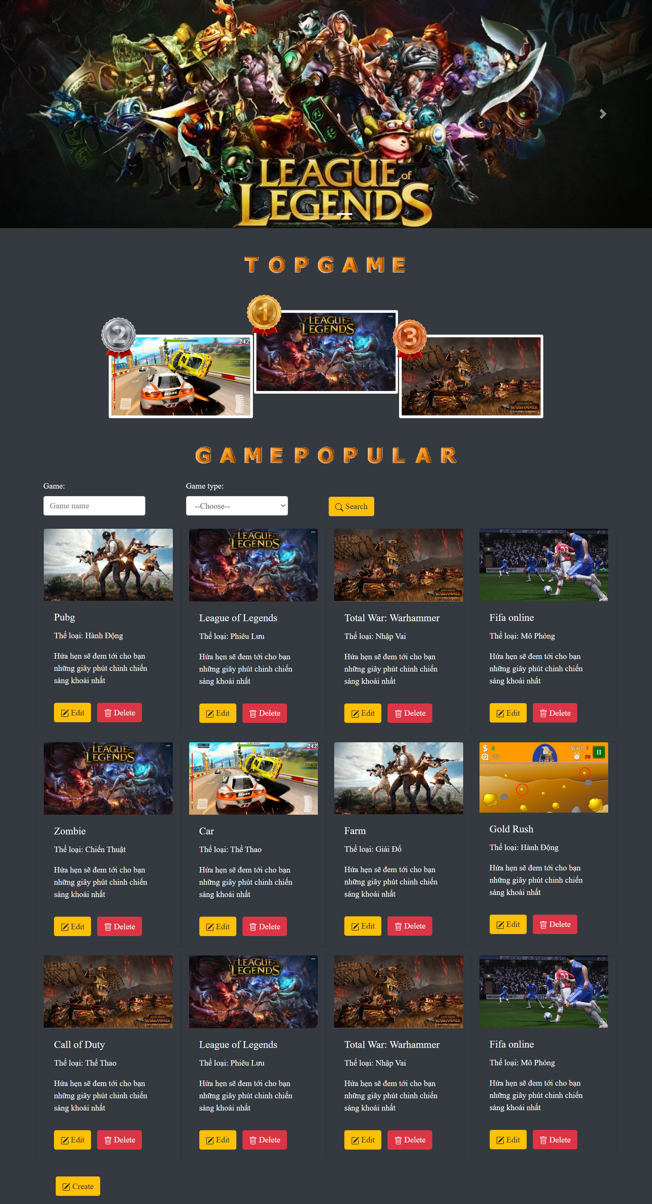

### **Footer**

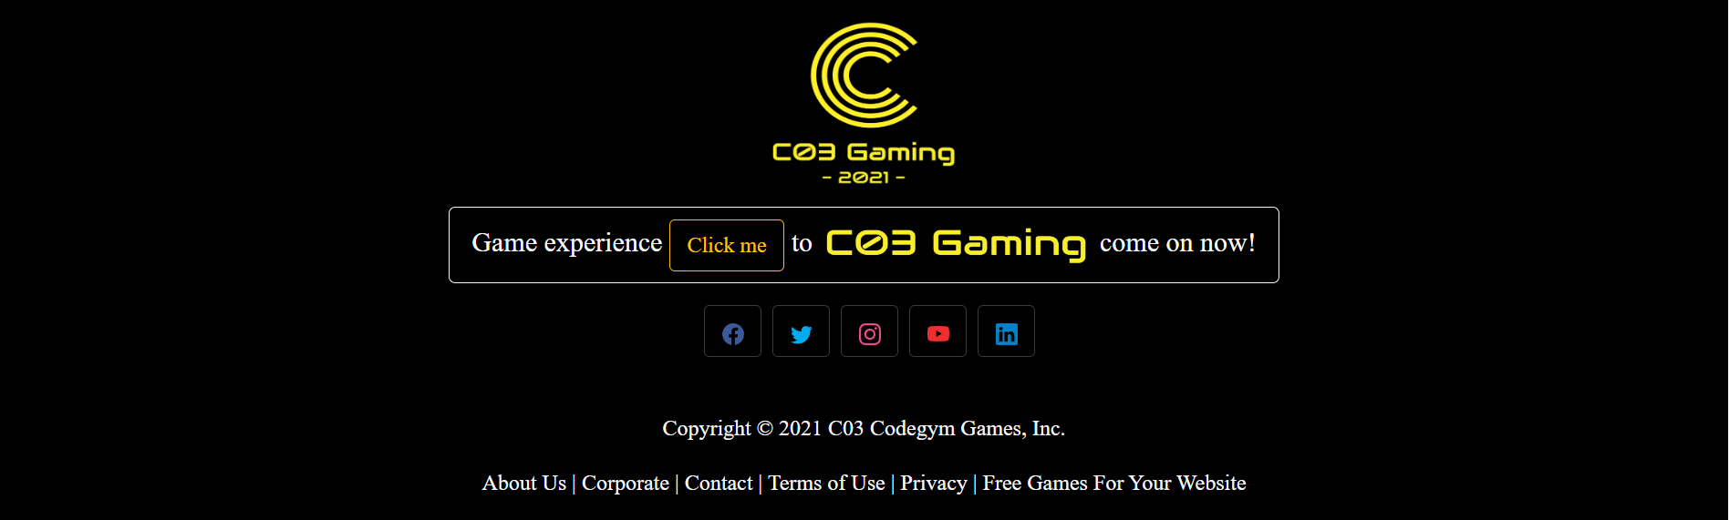

### **Tạo thông tin game**

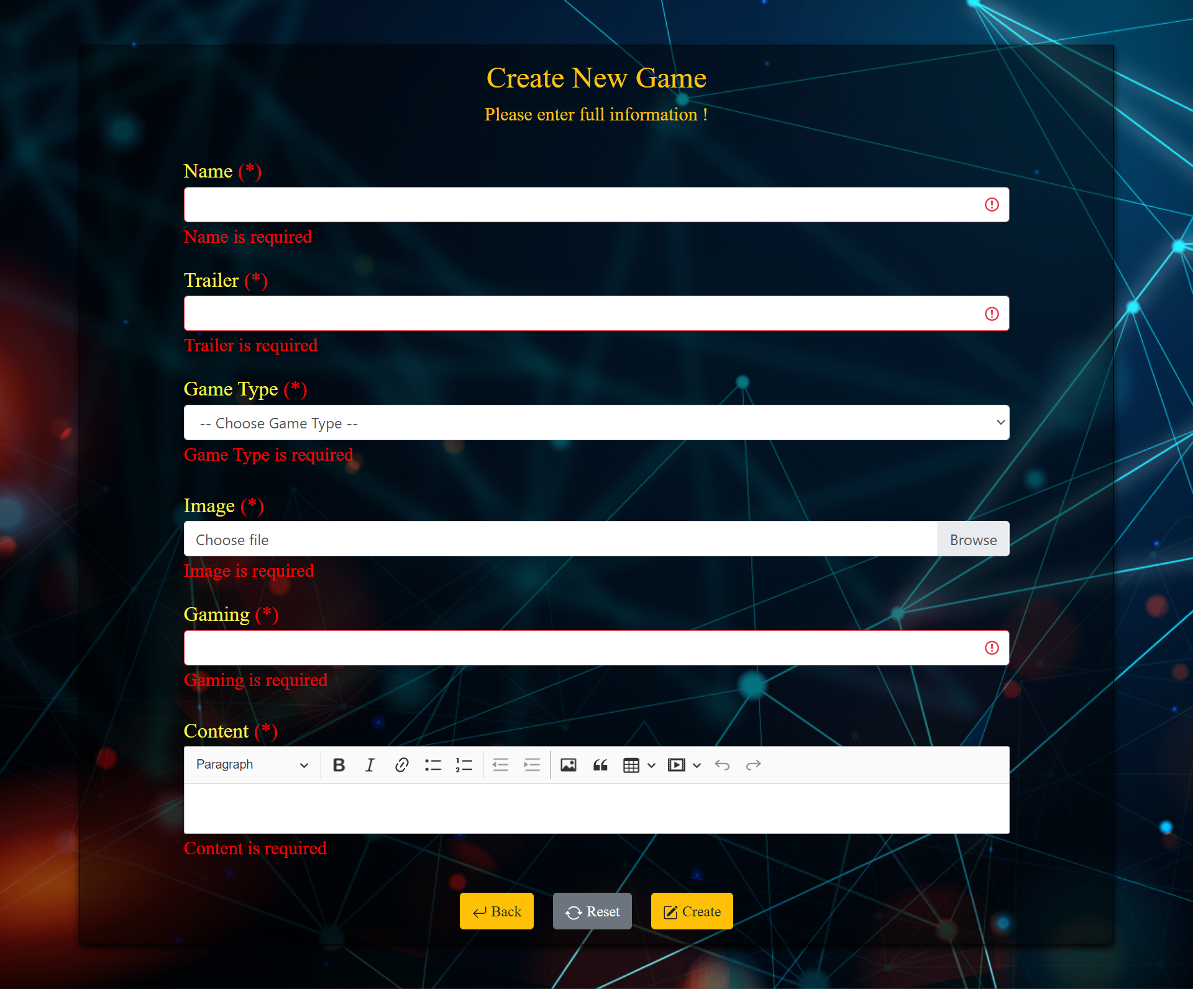

### **Chỉnh sửa thông tin game**

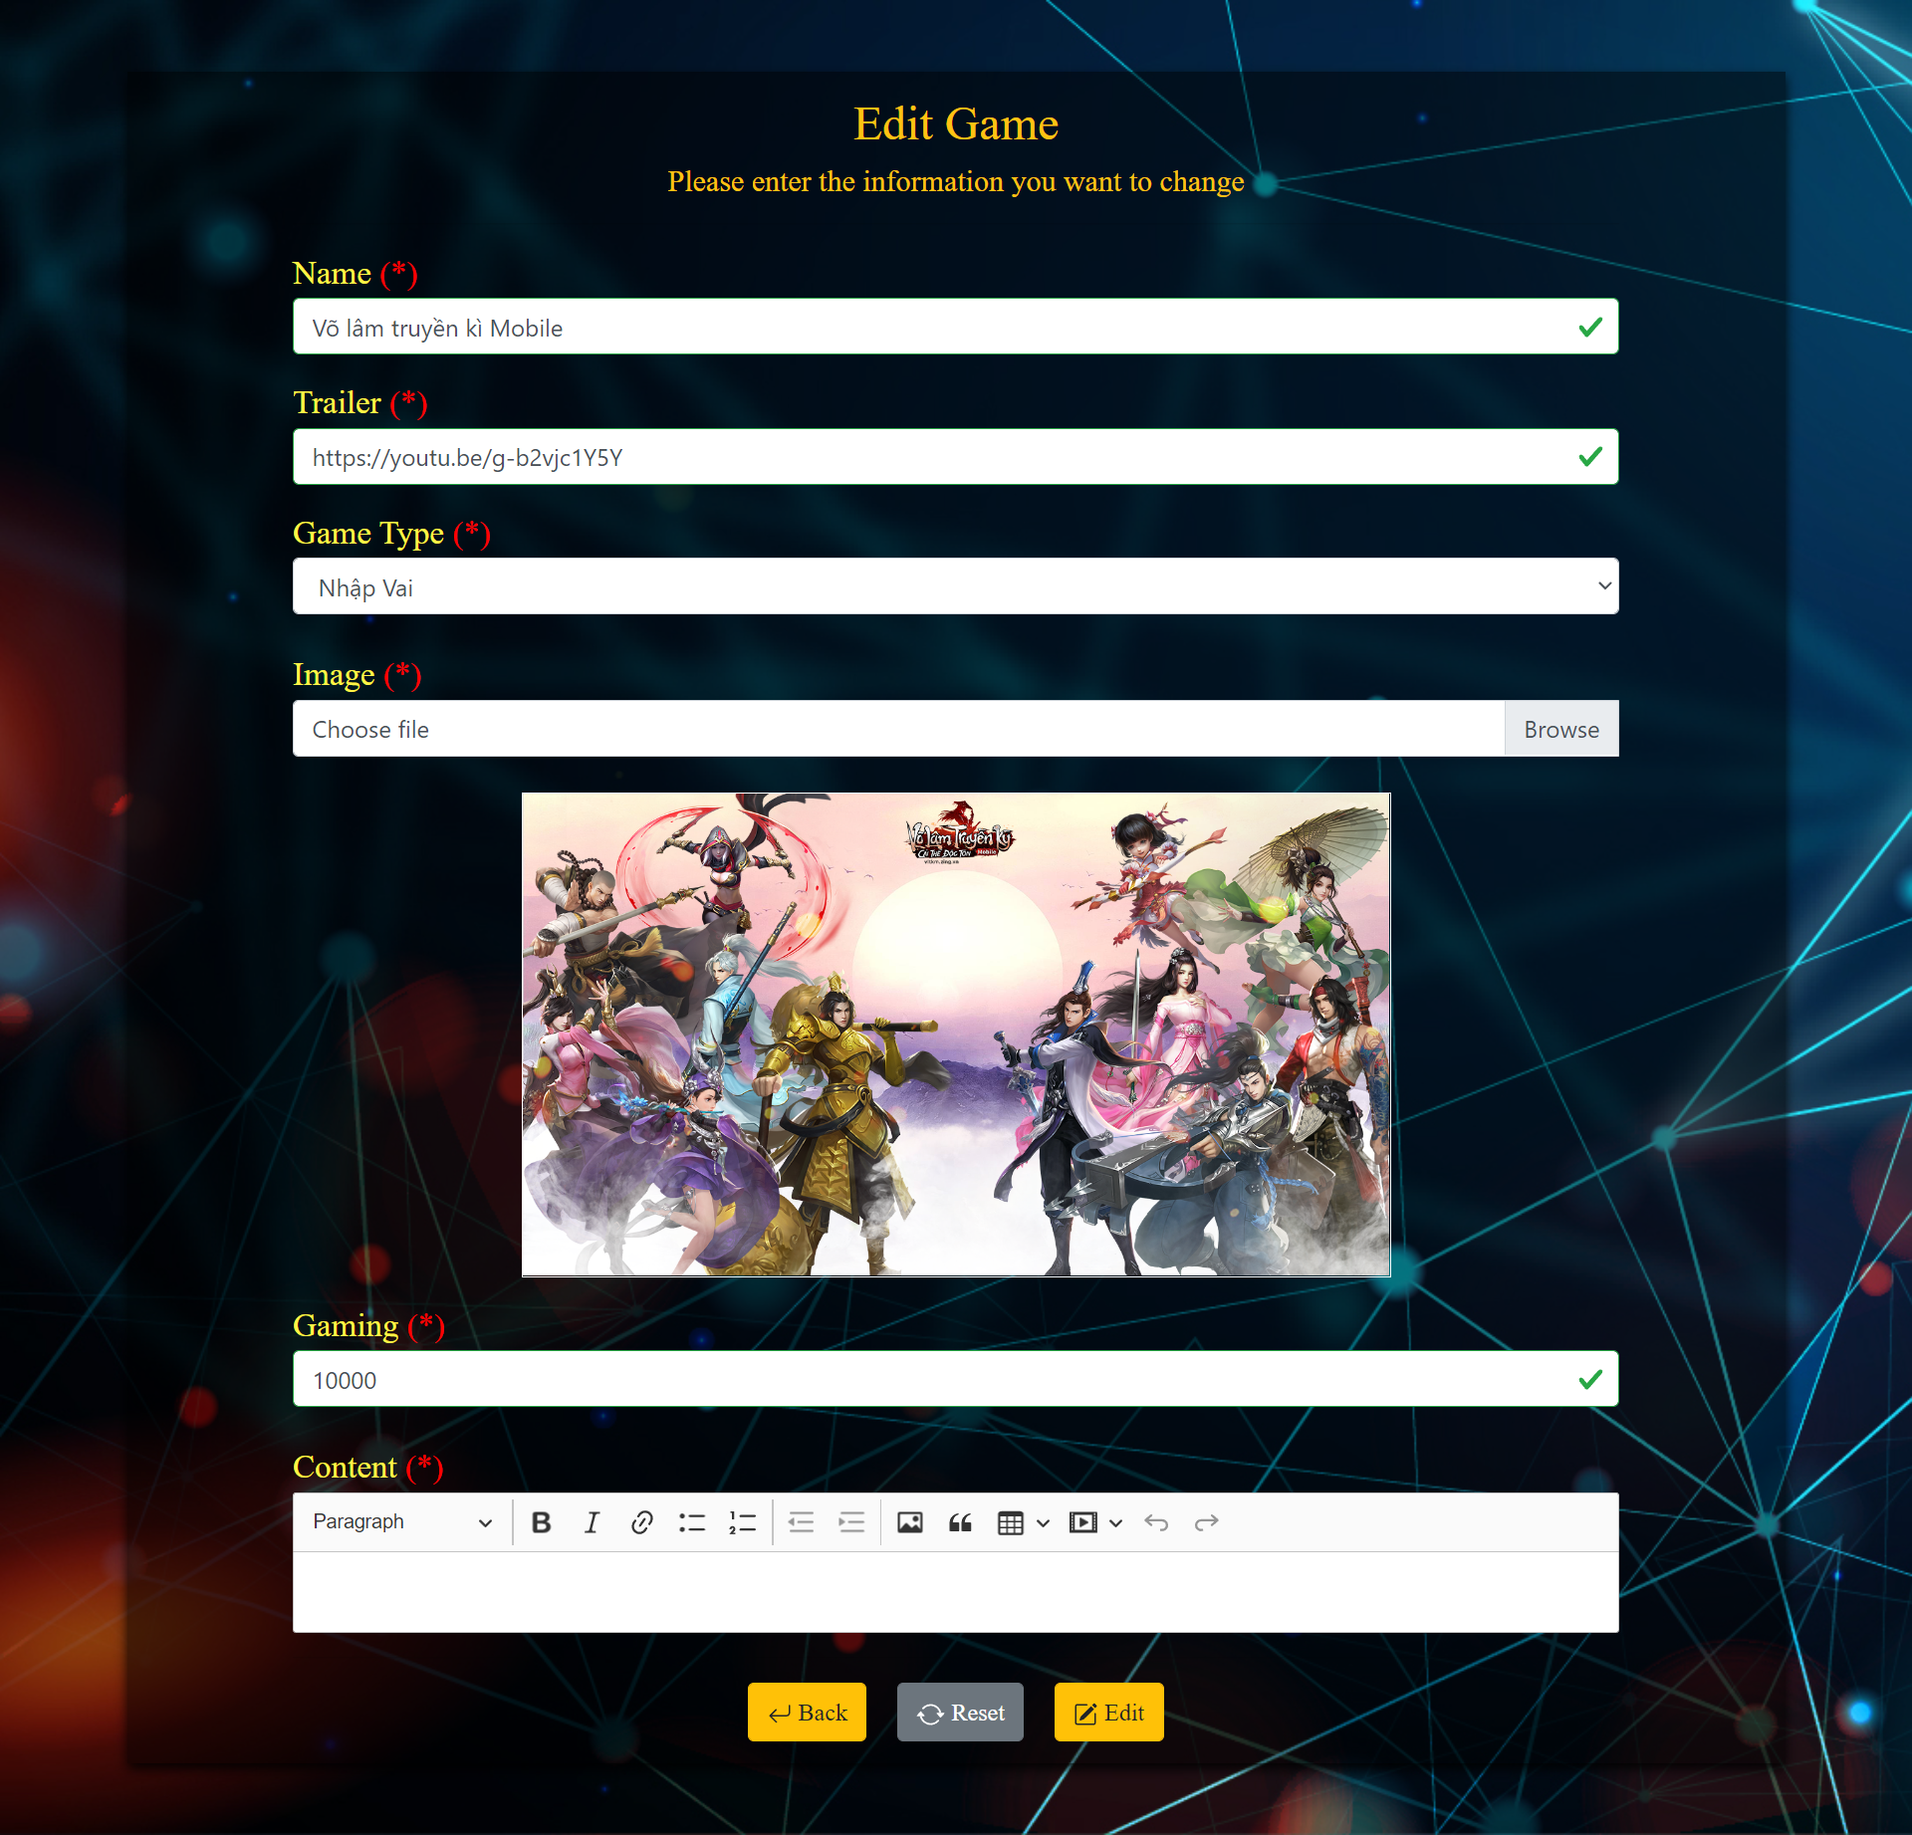

## ***Quản lý tin tức***

### **Danh sách tin tức**

Với 2 tin tức mới nhất, sẽ hiển thị nổi bật bởi 2 hình ảnh to ở đầu layout.

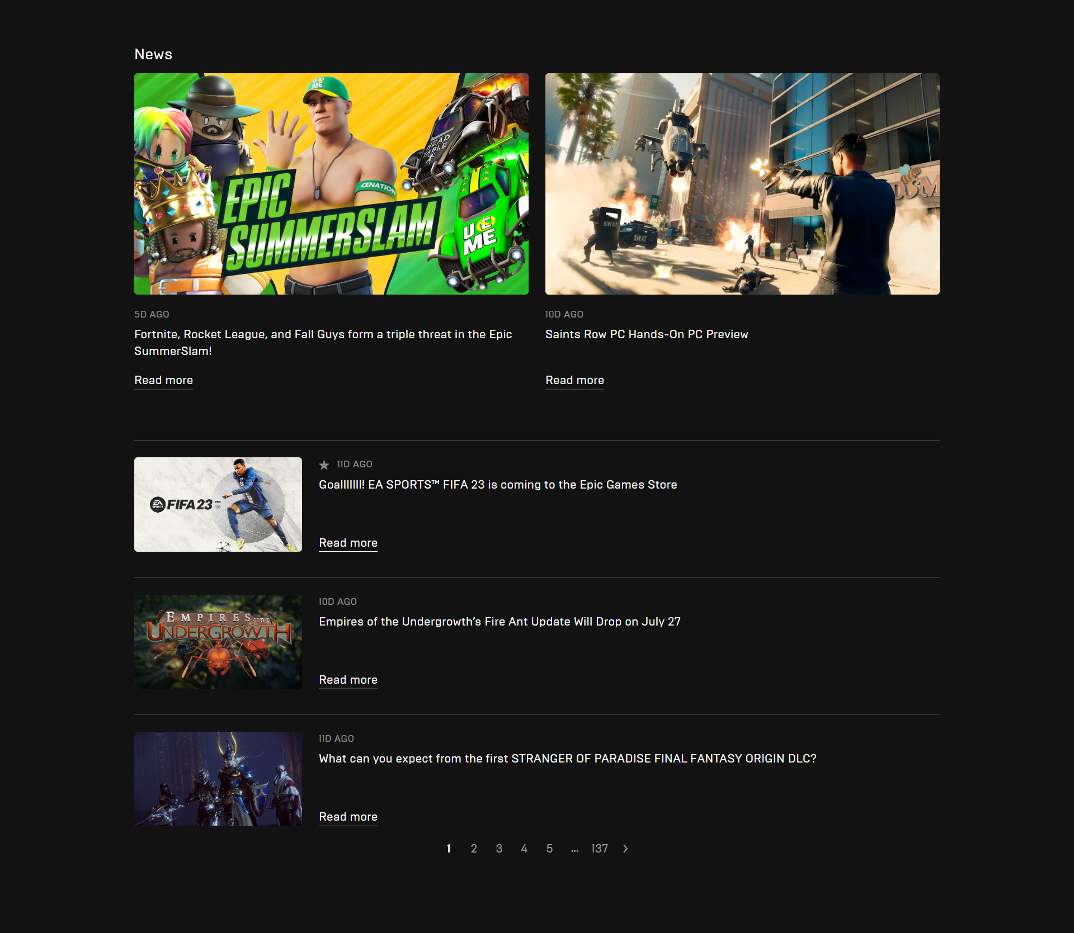

### **Thêm tin tức**

Các thông tin tin tức cần suy luận từ màn hình danh sách tin tức.

# **7. Các yêu cầu phi chức năng**

## ***Yêu cầu hiệu năng***

|  |  |
| --- | --- |
| **No.** | **Requirement** |
| 1. | Chương trình không giới hạn số lượng thành viên của tiệm, cho phép tạo nhiều account khác nhau để phục vụ người chơi. |
| 2. | Tại 1 thời điểm có thể phục vụ tối đa 50 máy truy cập vào hệ thống. |

## ***Yêu cầu môi trường phát triển***

|  |  |
| --- | --- |
| **No.** |  |
| 1. | Hệ thống chạy trên môi trường web |
| 2. | Hệ thống mạng được xây dựng theo mô hình Client – Server |

## ***Yêu cầu bảo mật***

|  |  |
| --- | --- |
| **No.** |  |
| 1. | Chỉ cho phép người sử dụng có account đăng nhập vào hệ thống với password đã đăng kí. Chưa có account thì phải liên hệ với người Quản lý để được cấp quyền sử dụng máy. |
| 2. | Người Quản lý không được phép thay đổi password của thành viên nếu như không được yêu cầu và xác minh từ phía người sử dụng |
| 3. | Các thành phần bên trong như source code, resources ,design cần được bảo mật, hạn chế khả năng thay đổi. |
| 4. | Thông tin, account của từng thành viên không được quyền can thiệp, sửa đổi dữ liệu của thành viên khác. |
| 5. | Chỉ riêng người quản trị hệ thống được quyền thay đổi nội dung, can thiệp vào từng account, cho phép đăng ký account mới. |

# PHỤ LỤC

**\* Bảng chú giải:**

|  |  |
| --- | --- |
| **Từ viết tắt** | **Giải thích** |
| YC Đăng Ký | Yêu Cầu Đăng Kí |
| Kiểm Tra TT | Kiểm Tra Thông Tin |
| Yêu Cầu DV | Yêu Cầu Dịch Vụ |
| Kiểm Tra TT DV | Kiểm Tra Thông Tin Dịch Vụ |
| YC TT Máy | Yêu Cầu Thông Tin Máy |
| TT Máy | Thông Tin Máy |
| YC Thanh Toán | Yêu Cầu Thanh Toán |
| YC TT Thanh Toán | Yêu Cầu Thông Tin Thanh Toán |
| YC TT Dịch Vụ | Yêu Cầu Thông Tin Dịch Vụ |
| YC TT Thành Viên | Yêu Cầu Thông Tin Thành Viên |
| YC Thêm Thành Viên | Yêu Cầu Thêm Thành Viên |
| YC Sửa Dịch Vụ | Yêu Cầu Sửa Dịch Vụ |
| Lấy TT Dịch Vụ | Lấy Thông Tin Dịch Vụ |